Goiânia, 10 de junho de 2026
Ofício nº 0666/2026

À Secretaria Estadual de Saúde
Gerência de Monitoramento e Avaliação da Execução dos Contratos de Gestão

Assunto: Relatório de Metas Quantitativas, Qualitativas e Informações Financeiras, referente ao Termo de Colaboração nº 097/2024.

Prezado Sr. Secretário,

A SOCIEDADE BENEFICENTE ISRAELITA BRASILEIRA HOSPITAL ALBERT EINSTEIN (SBIBHAE), associação de caráter beneficente, social e científico, sem fins lucrativos, inscrita no CNPJ sob nº 60.765.823/0090-05, neste ato representada pela Diretora Médica infra-assinada, vem, respeitosamente, perante Vossa Excelência, encaminhar, anexo a este ofício em epígrafe, o relatório das metas quantitativas e qualitativas, bem como das informações financeiras e contábeis, referentes ao mês de Maio/2026, do Termo de Colaboração nº 097/2024.
Colocamo-nos à disposição para quaisquer esclarecimentos adicionais e reiteramos nossos protestos de elevada estima e consideração.

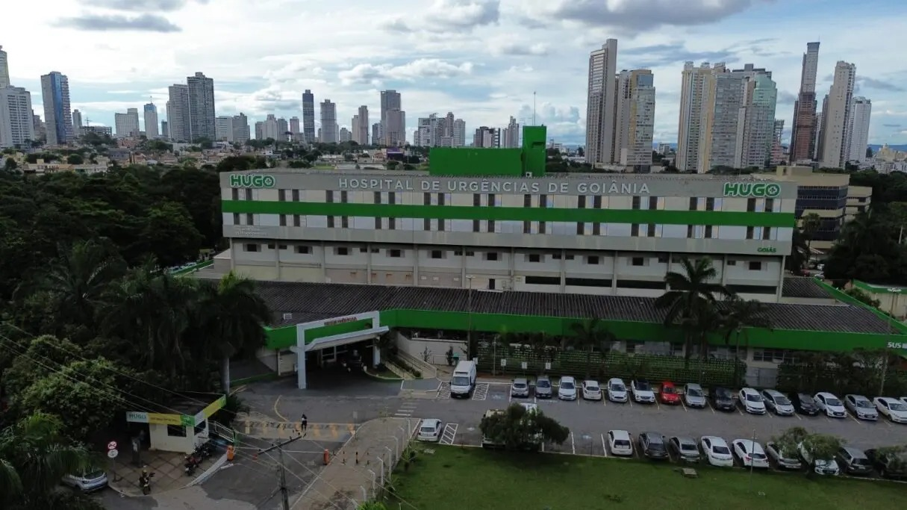

Relatório Mensal de Ações e Atividades

Termo de Colaboração nº 097/2024

Período: maio/2026

1. Apresentação 1
2. Indicadores de Produção Assistencial 1
3. Atendimentos e Consultas Ambulatoriais 3
4. Indicadores de Desempenho 6
5. Indicadores Financeiros 8
6. Impacto do Benefício Social 13
7. Soluções Tecnológicas e Inovação 45
8. Procedimentos de Alta Complexidade 48
9. Operações 49
10. Núcleo de Práticas, Qualidade e Segurança do Paciente 67
11. Ensino Corporativo 69

1. Apresentação
O Hospital Estadual de Urgências de Goiás Dr. Valdemiro Cruz (HUGO) é uma unidade de referência no atendimento de alta complexidade em urgência e emergência no estado de Goiás, sob a gestão da Sociedade Beneficente Israelita Brasileira Albert Einstein, por meio do Termo de Colaboração nº 097/2024 celebrado com a Secretaria de Estado da Saúde.
O presente relatório tem por finalidade apresentar os resultados assistenciais, operacionais e financeiros referentes ao período, incluindo análises críticas voltadas ao monitoramento, avaliação e aprimoramento contínuo da qualidade dos serviços prestados.

2. Indicadores de Produção Assistencial

2.1. Internações e Saídas Hospitalares
Internação (Saídas Hospitalares) | Meta | Produção
Clínica cirúrgica | 1.118 | 960
Clínica médica | 328 | 327
Clínica neurológica | 46 | 144
Total de saídas hospitalares | 1.492 | 1.431

Discriminação de Cirurgias |  | Meta | Produção
Eletivas e 2º tempo | NA |  | 628
Urgências | NA |  | 396
Total de cirurgias realizadas | NA |  | 1.024

2.2. Análise Crítica
O mês de maio de 2026 registrou 1.431 saídas hospitalares, correspondendo a 95,9% da meta contratualizada (1.492 saídas). Em relação a abril/2026 (1.312 saídas), houve incremento de 9,1%, refletindo recuperação consistente do volume assistencial no período.
A Clínica Neurológica manteve desempenho expressivamente acima da meta (313,0%), reafirmando o HUGO como referência em neurocirurgia e neurologia clínica na rede estadual. A Clínica Médica praticamente atingiu a meta contratualizada (99,7%) e a Clínica Cirúrgica alcançou 85,9%, com tendência de recuperação progressiva em relação aos meses anteriores.
Foram realizados 1.024 procedimentos cirúrgicos no período, sendo 628 eletivas/2º tempo e 396 de urgência, em volume equivalente ao do mês anterior (1.035 procedimentos) e compatível com a continuidade da resposta da unidade às demandas assistenciais de média e alta complexidade.

2.3. Estratégias de Mitigação e Gestão de Risco Sanitário

O Serviço de Controle de Infecção Hospitalar (SCIH), em articulação sistemática com o Núcleo Interno de Regulação (NIR), executa rotina estruturada de gerenciamento de precauções de contato e aerossóis, orientado à contenção da disseminação de microrganismos multirresistentes, à preservação da capacidade regulatória de leitos e à garantia da segurança do paciente e das equipes assistenciais, em conformidade com as normas da ANVISA. A rotina compreende as seguintes intervenções estruturadas:
- descolonização dirigida para MRSA: aplicação de protocolo de descolonização baseado em evidências (banho diário com clorexidina 2% e mupirocina nasal 2%), com monitoramento ativo de adesão, visando à redução da carga de colonização, à prevenção de transmissão cruzada e ao encurtamento do período de isolamento por contato, em conformidade com as diretrizes da ANVISA;
- coorte e reavaliação diária de precauções: organização de coortes de pacientes colonizados ou infectados por microrganismos semelhantes e revisão diária pela equipe do SCIH quanto à manutenção ou descontinuação das precauções especiais, assegurando alocação racional de leitos e equipamentos de proteção individual;
- vigilância ativa microbiológica nas UTIs: realização semanal de swabs de vigilância em pacientes internados nas UTIs para detecção precoce de colonização por enterobactérias produtoras de carbapenemases, Acinetobacter baumannii carbapenem-resistente e Enterococcus resistente à vancomicina, subsidiando medidas de barreira e condutas assistenciais oportunas, em atendimento à PRC-5/2021 da ANVISA;
- investigação precoce de tuberculose: coleta imediata de amostras respiratórias (escarro espontâneo ou induzido, lavado broncoalveolar) para baciloscopia, cultura de Mycobacterium tuberculosis e teste molecular rápido (GeneXpert MTB/RIF) em pacientes com síndrome respiratória suspeita, garantindo diagnóstico oportuno, ativação imediata de precauções para aerossóis e manejo adequado do fluxo assistencial, conforme Nota Técnica ANVISA e diretrizes do Programa Nacional de Controle da Tuberculose (PNCT/MS).

2.3.1 Panorama Atual — Pacientes em Precaução Especial
O hospital registrou, no presente período, diariamente cerca de 75 pacientes sob precauções especiais. O perfil de precauções evidencia predominância absoluta das precauções de contato (72 casos; 94,7%), seguidas das precauções para aerossóis (3 casos; 3,9%). O perfil etiológico demonstra predomínio de Klebsiella pneumoniae (46 casos; 58,2%), seguida de Acinetobacter baumannii (27 casos; 34,2%) e Staphylococcus aureus – MRSA (3 casos; 3,8%). E ainda, Enterococcus faecium (2 casos; 2,5%) e Klebsiella aerogenes (1 caso; 1,3%).

3. Atendimentos e Consultas Ambulatoriais
Atendimentos Ambulatoriais | Meta | Produção
Consulta médica na Atenção Especializada | 3.400 | 3.563
Consulta multiprofissional na Atenção Especializada | 1.700 | 3.471
Pequeno procedimento ambulatorial (faturamento via BPA) | 285 | 601
Hospital Dia | 365 | 588

3.1. Análise Crítica
A produção ambulatorial do HUGO em maio de 2026 refletiu a continuidade das linhas de cuidado estabelecidas pelo Termo de Colaboração.
A oferta de consultas médicas na Atenção Especializada permaneceu em patamar superior à meta contratualizada (3.563 atendimentos), assegurando o seguimento ambulatorial dos pacientes egressos e a articulação com os ambulatórios de referência.
Os pequenos procedimentos ambulatoriais somaram 601 realizações no período. As consultas multiprofissionais e o Hospital Dia mantiveram sua operação regular, em conformidade com o escopo pactuado.

3.2. Produção SADT (Serviço de Apoio Diagnóstico e Terapêutico)
SADT EXTERNO | Meta | Ofertado | Realizado
Colonoscopia | 100 | 64 | 35
Endoscopia Digestiva | 80 | 52 | 28
Endoscopia vias urinárias | 20 | 0 | 0
Tomografia Computadorizada (c/ ou s/ contraste) | 125 | 200 | 302
Ultrassonografia | 60 | 96 | 63
Ultrassonografia/Doppler | 80 | 88 | 92
Total | 465 | 500 | 520

SADT INTERNO | Meta | Produção
Colonoscopia | NA | 18
Endoscopia Digestiva | NA | 182
Endoscopia vias urinárias | NA | 0
Tomografia Computadorizada (c/ ou s/ contraste) | NA | 6.541
Ultrassonografia | NA | 133
Ultrassonografia/Doppler | NA | 69
Análises Clínicas | NA | 50.780
Ecocardiograma | NA | 253
Eletrocardiograma | NA | 975
Raio X | NA | 4.656
Broncoscopia | NA | 24
Total | NA | 63.631

A produção do SADT Externo em maio de 2026 totalizou 520 exames realizados frente a 501 ofertados, alcançando 111,8% da meta contratualizada de 465 procedimentos.
Dentre os exames ofertados, a Tomografia Computadorizada concentrou o maior volume assistencial, com 200 vagas disponibilizadas e 302 procedimentos efetivamente realizados — desempenho que representou 241,6% da meta pactuada (125 exames). A diferença positiva entre realizado e ofertado é explicada pelo aproveitamento de demanda represada de períodos anteriores e por encaixes assistenciais de urgência, dinâmica recorrente no perfil de atendimento da unidade. A Ultrassonografia com Doppler apresentou comportamento equilibrado entre oferta (88) e realização (92), conforme padrão observado nos últimos períodos.
Os procedimentos endoscópicos externos seguem como o principal gargalo do SADT: a Colonoscopia contabilizou 64 vagas ofertadas e 35 realizadas, enquanto a Endoscopia Digestiva apresentou 52 ofertadas e 28 realizadas. Esse comportamento decorre da natureza compartilhada do parque endoscópico do HUGO, no qual equipamentos e equipes atendem simultaneamente à agenda externa e à demanda interna. Considerando que os exames endoscópicos internos correspondem majoritariamente a procedimentos de urgência em pacientes graves, com necessidade frequente de intervenção terapêutica imediata, a alocação preferencial do recurso para o componente interno configura uma característica estrutural do serviço.
No que se refere ao SADT Interno, a produção do mês totalizou 63.631 procedimentos, com participação predominante das Análises Clínicas (50.780), seguidas pela Tomografia Computadorizada (6.541) e pelo Raio X (4.656). O volume mantém-se aderente ao perfil de internações e atendimentos de urgência registrado no período.

3.3. Atendimento de Urgência e Emergência
Atendimento de Urgência | Quantidade |  | Internados | Taxa de conversão
Regulados | 1.830 |  | 827 | 45,19%
SAMU/Bombeiro | 565 |  | 297 | 52,57%
Demanda Espontânea | 629 |  | 221 | 35,14%
Total | 3.024 |  | 1.345 | 44,48%
Atendimento de Urgência |  | Quantidade
AACR Vermelho |  | 75
AACR Laranja |  | 457
AACR Amarelo |  | 2.076
AACR Verde |  | 144
AACR Azul |  | 12
Sem classificação |  | 260
Total |  | 3.024
No mês de maio de 2026, foram contabilizados 3.024 atendimentos no Pronto-Socorro do HUGO, dos quais 1.345 evoluíram para internação hospitalar, configurando taxa de conversão geral de 44,48%. Em comparação com abril (2.780 atendimentos), observou-se acréscimo de 8,8% no volume de porta.
A composição do fluxo de entrada manteve predominância dos atendimentos regulados, que somaram 1.830 casos com taxa de conversão de 45,19%. Os encaminhamentos via SAMU e Corpo de Bombeiros totalizaram 565 atendimentos e registraram a maior taxa de conversão do período (52,57%), o que evidencia a gravidade dos pacientes recebidos por essas vias de acesso. A demanda espontânea correspondeu a 629 atendimentos, com taxa de conversão de 35,14%.
Quanto à estratificação pelo Acolhimento com Avaliação e Classificação de Risco (AACR), predominaram os pacientes classificados como amarelo (2.076 casos; 68,7% do total), seguidos pelas categorias laranja (457; 15,1%) e verde (144; 4,8%). Os casos classificados como vermelho — pacientes em risco iminente de morte — totalizaram 75 atendimentos no período, número que reitera a vocação do HUGO como referência estadual para emergências de alta complexidade.

4. Indicadores de Desempenho
O Termo de Colaboração estabelece que 10% do valor orçamentário global é destinado à parcela variável de desempenho, vinculada diretamente ao cumprimento de metas assistenciais, operacionais e de qualidade dos serviços prestados.
Indicadores de Desempenho | Meta | Resultado
1. Taxa de Ocupação Hospitalar (TOH) | ≥ 90% | 119,74%
2. Tempo Médio de Permanência (TMP) | ≤ 7 dias | 8,20
3. Índice de Intervalo de Substituição (horas) | ≤ 24h | 8,44
4. Taxa de Readmissão Hospitalar (até 29 dias) | < 8% | 6,19%
5. Taxa de Readmissão em UTI (até 48 horas) | < 5% | 2,65%
6. Percentual de Ocorrência de Glosas no SIH | ≤ 7% | 1,01%
7. Percentual de Suspensão de Cirurgias Eletivas | ≤ 5% | 0,79%
8. Percentual de cirurgias eletivas com TMAT expirado para o segundo ano | < 25% | 3,58%
9. Razão do Quantitativo de Consultas Ofertadas | 1 | 1,17
10. Exames de imagem com resultado em até 10 dias | ≥ 70% | 100%
11. DAEI digitados oportunamente | ≥ 80% | 98,86%
12. DAEI investigados oportunamente | ≥ 80% | 100%
13. Percentual de perda financeira por vencimento de medicamentos | ≤ 1% | 0,65%
14. Taxa de acurácia do estoque | ≥ 95% | 93,89%
15. Taxa de aceitabilidade das intervenções farmacêuticas | ≥ 85% | 93,04%

4.1. Análise Crítica
Em maio de 2026, dos 15 indicadores de desempenho monitorados, a quase totalidade situou-se dentro dos parâmetros contratualizados, reafirmando o nível de qualidade assistencial e operacional sustentado pela unidade.
A Taxa de Ocupação Hospitalar fechou o mês em 119,74%, superando a meta mínima de 90% e refletindo a operação acima da capacidade instalada. O Índice de Intervalo de Substituição apresentou redução para 8,44 horas (frente a 9,96h em abril), o que sinaliza recuperação consistente da agilidade no giro de leitos.
O Tempo Médio de Permanência situou-se em 8,20 dias, com melhora progressiva em relação aos meses anteriores. O perfil de alta complexidade dos pacientes internados e as permanências prolongadas em Unidades de Terapia Intensiva permanecem como principais determinantes do indicador, permanecendo em curso as ações de gestão de leitos e os fóruns multidisciplinares de discussão de altas.
A Taxa de Readmissão Hospitalar (6,19%) e a Taxa de Readmissão em UTI (2,65%) seguem dentro das respectivas metas contratualizadas (<8% e <5%).
No bloco cirúrgico, o Percentual de Suspensão de Cirurgias Eletivas atingiu 0,79%, e o Percentual de cirurgias eletivas com TMAT expirado para o segundo ano alcançou 3,58%, bem abaixo do limite contratual de 25%, evidenciando o adequado manejo das filas de espera.
O Percentual de Ocorrência de Glosas no SIH retornou ao patamar habitual, fechando o mês em 1,01.
No campo da vigilância epidemiológica, os indicadores de DAEI digitados oportunamente (98,86%) e investigados oportunamente (100%) seguem em patamar de destaque, acima da meta de 80%, demonstrando a consistência dos fluxos de notificação compulsória.
Na esfera da assistência farmacêutica, a perda financeira por vencimento de medicamentos manteve-se dentro da meta de ≤1%, fechando em 0,65%. A taxa de aceitabilidade das intervenções farmacêuticas (93,04%) superou a meta de ≥85%, evidenciando boa interlocução entre a farmácia clínica e as equipes assistenciais. A taxa de acurácia do estoque (93,89%) segue em monitoramento contínuo, com ações em andamento para sua progressiva adequação ao parâmetro contratual.
Por fim, o indicador de exames de imagem com resultado em até 10 dias alcançou 100%, ultrapassando expressivamente a meta de ≥70% e refletindo a agilidade do serviço de diagnóstico por imagem no suporte às equipes assistenciais.

5. Indicadores Financeiros
5.1. Análise Contábil – SIPEF
O procedimento de envio mensal do Kit contábil foi realizado conforme os prazos estabelecidos de prestação de contas, e os documentos disponibilizados foram:
- Balancete;
- DRE;
- Balanço;

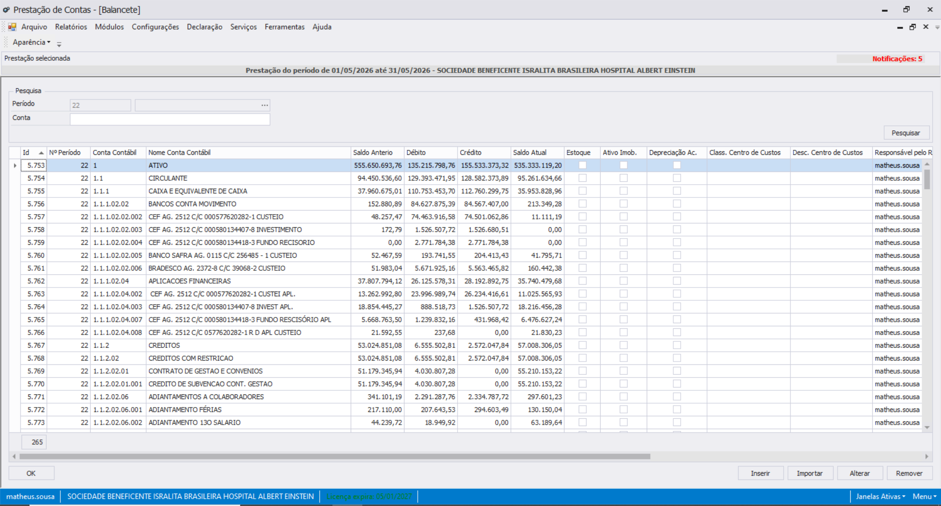

5.2. Relatório Econômico – DRE
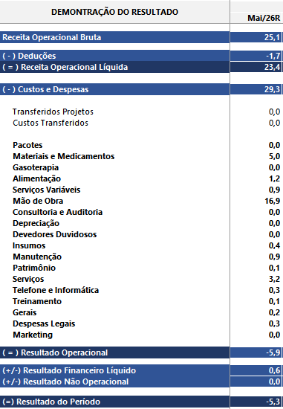

No mês de maio/26, podemos destacar os seguintes resultados:
- Repasse Operacional totalizou R$ 23,4MM;
- As Despesas Operacionais totalizaram R$ 29,3MM, tendo como principais custos mão de obra (R$16,9MM), serviços fixos (R$ 3,2MM) e materiais e medicamentos (R$ 5,0MM);
- O Déficit Operacional totalizou - R$ 5,7MM;
- O Resultado Financeiro totalizou R$ 0,6MM, relativo ao rendimento das aplicações financeiras;
- O Déficit do Exercício totalizou -R$ 5,3MM;
5.3. Relatório Financeiro – Fluxo de Caixa
Posição de Caixa:

No mês de maio, as aplicações financeiras obtiveram um rendimento de R$ 521.307,37 (quinhentos e vinte e um mil trezentos e sete reais e trinta e sete centavos).

No acumulado, as aplicações financeiras obtiveram um rendimento total de R$ 11.827.498,96 (onze milhões oitocentos e vinte e sete mil quatrocentos e noventa e oito reais e noventa e seis centavos).

Fluxo de Caixa: maio/2026
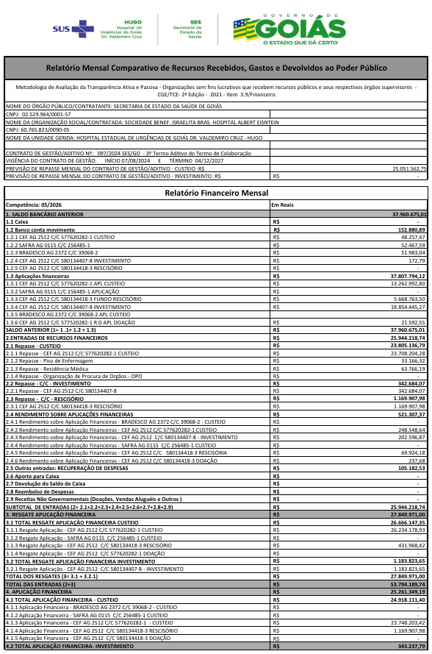
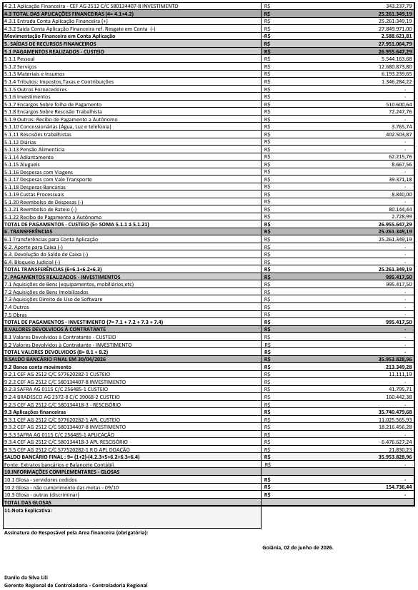

6. Impacto do Benefício Social

6.1. Certificações e Acreditações
As certificações e acreditações em saúde representam instrumentos estratégicos para demonstrar o compromisso institucional com a qualidade assistencial, a segurança do paciente, a eficiência dos processos e a melhoria contínua. Mais do que um reconhecimento formal, elas evidenciam que a instituição possui padrões definidos, processos monitorados, gestão de riscos estruturada e compromisso com resultados assistenciais sustentáveis.
No contexto hospitalar, as acreditações fortalecem a governança, favorecem a padronização das práticas, qualificam a assistência prestada e ampliam a confiança de pacientes, familiares, profissionais, gestores e órgãos reguladores. Elas também contribuem para a redução de variabilidades nos processos, identificação de riscos, prevenção de eventos adversos e promoção de uma cultura organizacional voltada ao aprendizado e à excelência.
Entre os modelos de acreditação, destaca-se a ONA Organização Nacional de Acreditação por ser uma metodologia brasileira, reconhecida nacionalmente, alinhada à realidade dos serviços de saúde do país e estruturada em níveis progressivos de maturidade. A ONA avalia a organização de forma sistêmica, considerando aspectos assistenciais, administrativos, estruturais, de liderança, gestão de pessoas, segurança do paciente, gestão de riscos e resultados.
A acreditação ONA é especialmente relevante porque não se limita à existência de documentos ou protocolos. Ela exige evidências práticas de implantação, adesão das equipes, monitoramento de indicadores, análise crítica dos resultados e melhoria contínua. Dessa forma, o processo de acreditação estimula a instituição a sair de uma lógica reativa e avançar para uma gestão mais proativa, integrada e orientada por dados.
A busca pela ONA fortalece pilares essenciais da assistência segura, como identificação correta do paciente, comunicação efetiva, prevenção de quedas, prevenção de lesão por pressão, segurança medicamentosa, cirurgia segura, controle de infecção, gestão de eventos adversos, rastreabilidade dos processos, capacitação das equipes e atuação integrada das lideranças. Esses elementos são fundamentais para garantir uma assistência mais segura, eficiente e centrada no paciente.
No período avaliado, as ações relacionadas à preparação para certificações e acreditações contribuíram para o fortalecimento da cultura de qualidade e segurança, com maior organização dos processos assistenciais, padronização de fluxos, desenvolvimento de protocolos, implantação de ferramentas de gestão de risco, realização de visitas de segurança, monitoramento de indicadores e ampliação das discussões sobre eventos adversos e oportunidades de melhoria.
A preparação para a ONA também possibilitou maior integração entre áreas assistenciais e administrativas, reforçando a importância da responsabilidade compartilhada. A acreditação não é responsabilidade exclusiva da área da Qualidade, mas de toda a instituição. Cada liderança, profissional assistencial e setor de apoio tem papel essencial na construção de processos seguros, sustentáveis e alinhados aos padrões exigidos.
Outro ponto relevante é que a ONA contribui diretamente para a maturidade institucional. O Nível 1 demonstra que a instituição atende aos requisitos de segurança; o Nível 2 evidencia gestão integrada dos processos; e o Nível 3 demonstra excelência em gestão, cultura de melhoria contínua e resultados sustentados. Assim, a metodologia permite que a organização evolua de forma progressiva, estruturada e mensurável.
A manutenção e conquista de certificações também impactam positivamente a imagem institucional. Instituições acreditadas transmitem maior credibilidade à sociedade, aos órgãos públicos, aos parceiros e aos profissionais. Além disso, a acreditação reforça o compromisso com a transparência, a responsabilidade assistencial e a entrega de valor em saúde.
Diante disso, investir em certificações e acreditações, com ênfase na ONA, é uma estratégia fundamental para consolidar a qualidade assistencial, fortalecer a segurança do paciente, reduzir riscos, melhorar processos e preparar a instituição para desafios futuros. A acreditação deve ser compreendida como uma jornada contínua, que exige disciplina, envolvimento das lideranças, engajamento das equipes, análise de resultados e compromisso permanente com a excelência.
A preparação para a ONA representa um movimento institucional de transformação cultural. Ela organiza processos, fortalece a governança, estimula a prática baseada em evidências, qualifica a assistência e promove maior segurança para pacientes e profissionais. Portanto, a continuidade das ações voltadas às certificações e acreditações deve ser tratada como prioridade estratégica, pois contribui diretamente para a sustentabilidade, credibilidade e excelência da instituição.

6.2. Consolidação das Metas Internacionais de Segurança do Paciente
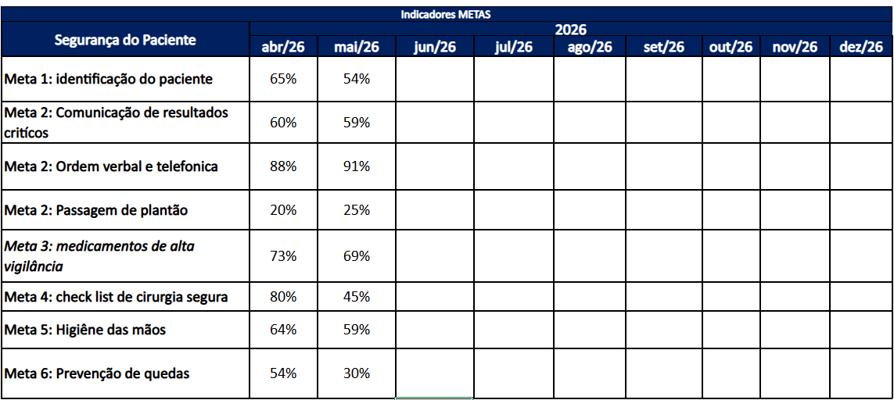
A análise dos indicadores das Metas de Segurança do Paciente demonstra um cenário de alerta, com queda de desempenho em grande parte dos processos monitorados entre abril e maio de 2026. Dos oito indicadores avaliados, seis apresentaram redução ou manutenção em patamar insatisfatório, evidenciando fragilidade na adesão aos protocolos institucionais, necessidade de reforço das barreiras de segurança e maior acompanhamento pelas lideranças assistenciais.
1. Identificação do paciente
O indicador de identificação do paciente apresentou queda de 65% em abril para 54% em maio. Esse resultado é preocupante, pois a identificação correta é uma meta básica e transversal, impactando diretamente todos os processos assistenciais, como administração de medicamentos, coleta de exames, realização de procedimentos, transporte e cirurgias.
A baixa conformidade pode indicar falhas na checagem ativa dos dois identificadores, ausência ou inadequação de pulseiras, baixa percepção de risco pela equipe e necessidade de auditorias mais frequentes na beira-leito.
Análise crítica: resultado abaixo do esperado e com tendência de piora, exigindo ação imediata, pois falhas nessa meta podem desencadear eventos adversos graves.
2. Comunicação de resultados críticos
A comunicação de resultados críticos reduziu de 60% para 59%, mantendo-se praticamente estável, porém ainda em percentual inadequado. A pouca variação não representa melhoria, mas sim manutenção de uma fragilidade importante no fluxo de comunicação entre laboratório, equipe médica e equipe assistencial.
Análise crítica: o indicador demonstra necessidade de revisão do fluxo de comunicação, definição clara de responsáveis, tempo máximo para retorno e registro formal da informação crítica comunicada.

3. Ordem verbal e telefônica
O indicador de ordem verbal e telefônica apresentou melhora, passando de 88% para 91%. Esse é o melhor desempenho entre as metas avaliadas e demonstra avanço na adesão ao processo.
Apesar da melhora, ainda é necessário manter o monitoramento, especialmente quanto à prática de read back, registro adequado da ordem recebida e validação posterior pelo prescritor.
Análise crítica: indicador com desempenho positivo e tendência favorável. Deve ser mantido como prática monitorada, evitando retrocesso.
4. Passagem de plantão
A passagem de plantão apresentou leve melhora, de 20% para 25%, porém permanece em nível extremamente baixo. Esse é um dos indicadores mais críticos da série analisada, pois a comunicação inadequada na transição do cuidado aumenta o risco de perda de informações relevantes, atrasos em condutas, duplicidade de ações e eventos adversos.
Análise crítica: apesar da melhora discreta, o resultado é insuficiente. É necessário reforçar ferramenta padronizada de comunicação, como SBAR ou IPASS, além de auditoria direta da passagem de plantão.
5. Medicamentos de alta vigilância
O indicador de medicamentos de alta vigilância apresentou queda de 73% para 69%. Considerando o alto potencial de dano desses medicamentos, qualquer redução na adesão às barreiras de segurança deve ser tratada como prioridade.
Esse resultado pode estar relacionado a falhas na dupla checagem, identificação visual dos medicamentos, armazenamento, aprazamento, preparo, administração ou registro.
Análise crítica: indicador com queda e risco elevado. Requer reforço imediato das barreiras de segurança medicamentosa, principalmente nas unidades com maior uso de medicamentos potencialmente perigosos.
6. Checklist de cirurgia segura
O checklist de cirurgia segura apresentou a maior queda entre os indicadores, reduzindo de 80% para 45%. Esse resultado é extremamente preocupante, pois representa perda importante de adesão a uma barreira essencial para prevenção de eventos cirúrgicos, como procedimento incorreto, lateralidade incorreta, falhas de comunicação, ausência de materiais, falhas na contagem e eventos anestésico-cirúrgicos.
Análise crítica: indicador prioritário e crítico. A queda acentuada sugere fragilidade operacional, baixa adesão da equipe cirúrgica ou falha no registro/documentação do checklist. Exige análise de causa, responsabilização das lideranças do centro cirúrgico e plano de ação imediato.
7. Higiene das mãos
A higiene das mãos reduziu de 64% para 59%, permanecendo abaixo do ideal. Esse resultado compromete diretamente a prevenção de infecções relacionadas à assistência à saúde e demonstra necessidade de reforço contínuo da cultura de adesão aos cinco momentos da higiene das mãos.
Análise crítica: indicador com queda e impacto direto na segurança do paciente. Requer atuação conjunta da Qualidade, SCIH, lideranças assistenciais e equipes de linha de frente.
8. Prevenção de quedas
O indicador de prevenção de quedas apresentou queda expressiva de 54% para 30%. Trata-se de um resultado crítico, pois demonstra baixa adesão às medidas preventivas, como avaliação de risco, identificação do paciente, orientação, grades elevadas, campainha acessível, calçado adequado, ambiente seguro e plano de cuidado individualizado.
Análise crítica: indicador em situação de alto risco. A queda expressiva exige intervenção imediata, principalmente em pacientes idosos, neurológicos, ortopédicos, sedados, confusos ou com mobilidade reduzida.
De forma geral, os resultados demonstram baixa maturidade na sustentação das Metas Internacionais de Segurança do Paciente. A maioria dos indicadores apresenta desempenho inferior ao esperado, com destaque negativo para passagem de plantão, prevenção de quedas, checklist de cirurgia segura e identificação do paciente.
Os dados sugerem necessidade de maior presença das lideranças nas áreas assistenciais, reforço da educação permanente, auditorias sistemáticas, devolutiva dos resultados para as equipes e implantação de planos de ação por unidade. Também é fundamental que os indicadores sejam discutidos em reuniões de segurança, huddles, visitas de segurança e fóruns de governança assistencial.
Pontos críticos prioritários
Os indicadores que exigem intervenção imediata são:
- Checklist de cirurgia segura, devido à queda expressiva de 80% para 45%.
- Prevenção de quedas, pela redução de 54% para 30%.
- Passagem de plantão, por permanecer em nível extremamente baixo, mesmo com discreta melhora.
- Identificação do paciente, por ser uma barreira básica e ter apresentado queda para 54%.
- Higiene das mãos, pelo impacto direto na prevenção de infecções.
Recomenda-se a elaboração de plano de ação imediato para os indicadores com pior desempenho, utilizando metodologia 5W2H, definição de responsáveis, prazos e acompanhamento mensal. As ações devem contemplar:
- Reforço educativo nas unidades assistenciais;
- Auditorias beira-leito e observacionais;
- Feedback imediato para as equipes;
- Discussão dos resultados com lideranças;
- Implantação de rondas de segurança focadas nas metas críticas;
- Padronização da comunicação na passagem de plantão;
- Reforço das barreiras de prevenção de quedas;
- Revisão do processo de checklist cirúrgico;
- Monitoramento mensal com análise de tendência.
Os resultados de abril e maio de 2026 demonstram fragilidade na adesão às Metas de Segurança do Paciente e apontam necessidade de resposta institucional estruturada. A queda em indicadores essenciais evidencia risco assistencial aumentado e reforça a importância do acompanhamento sistemático, da atuação das lideranças e do fortalecimento da cultura de segurança.
A melhoria desses indicadores deve ser tratada como prioridade estratégica, especialmente no contexto de preparação para certificações e acreditações, como a ONA, uma vez que a conformidade com práticas seguras, a gestão de riscos e a melhoria contínua são requisitos fundamentais para a maturidade institucional

6.3. Implantação de Linhas de Cuidado Prioritárias
- Protocolo de trauma – IHR
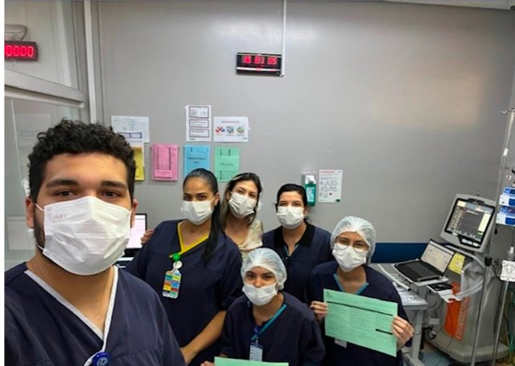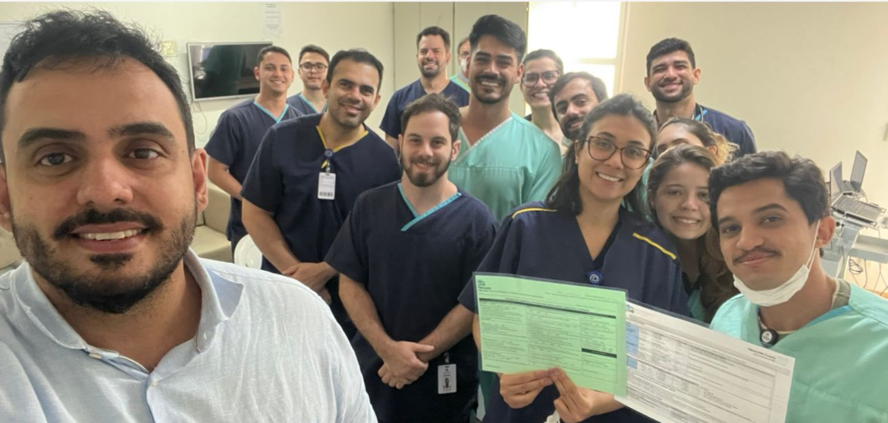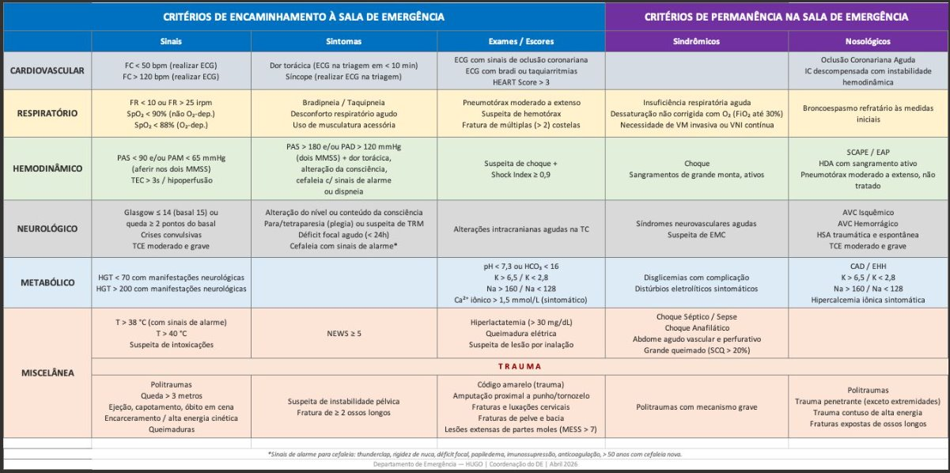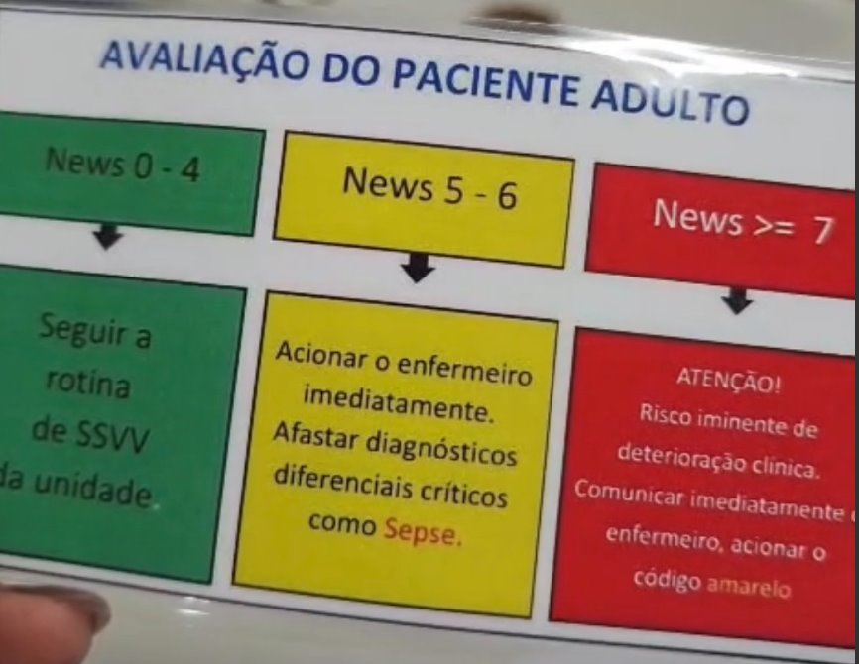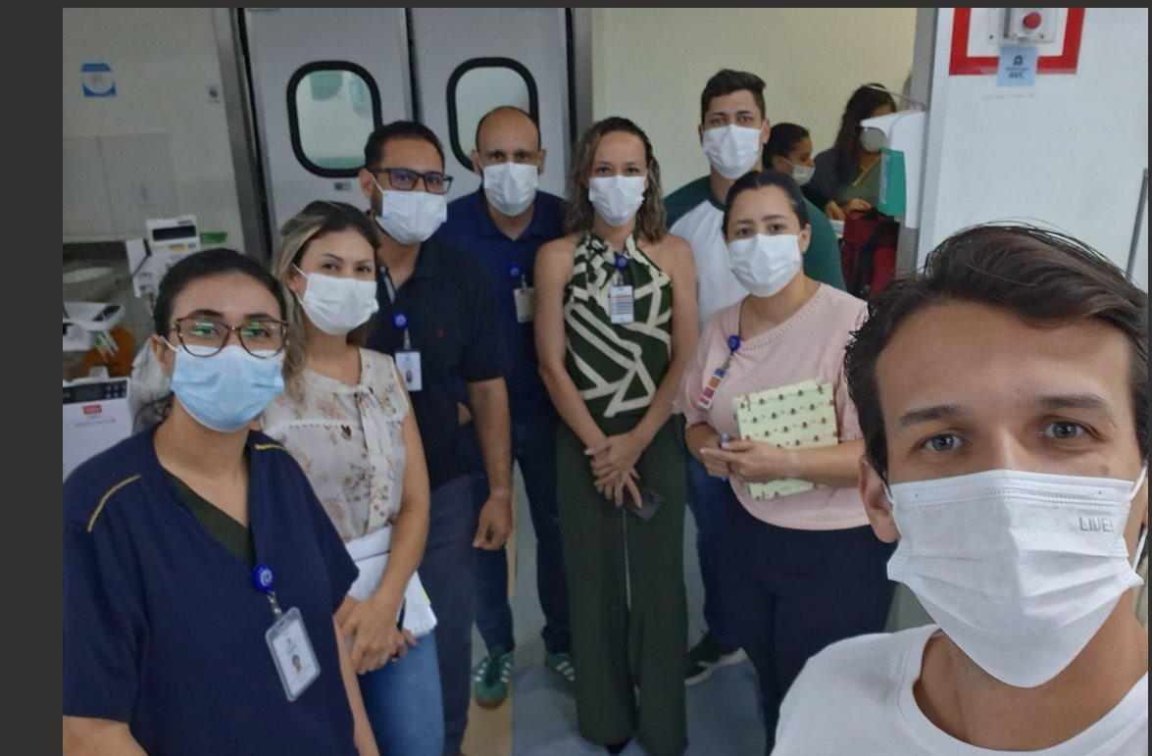

Implantação de gatilho visual na classificação e porta de entrada 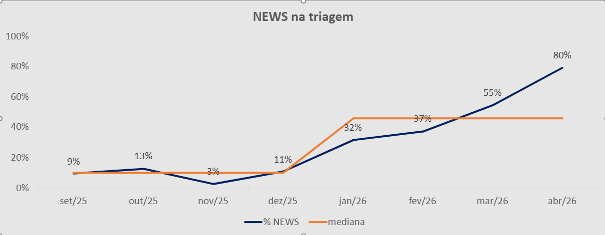
Melhora na adesão ao NEWS.

Trilha AVC
Trilha de abertura de AVC
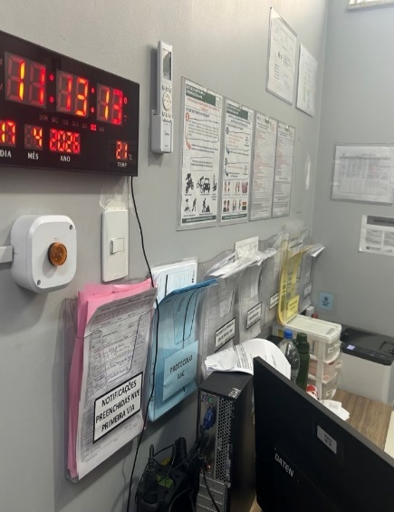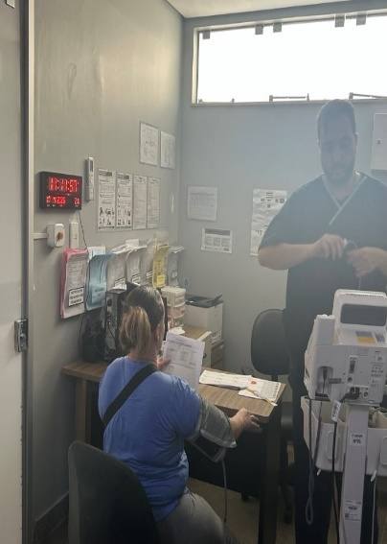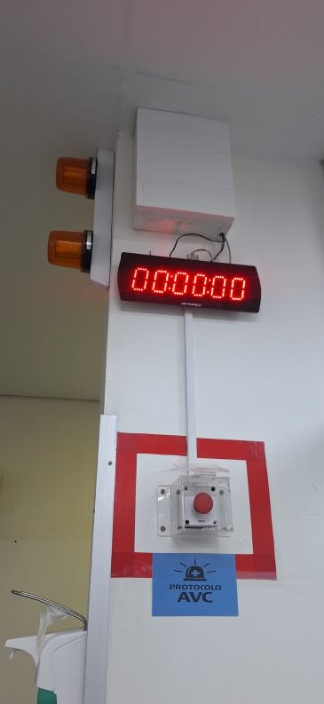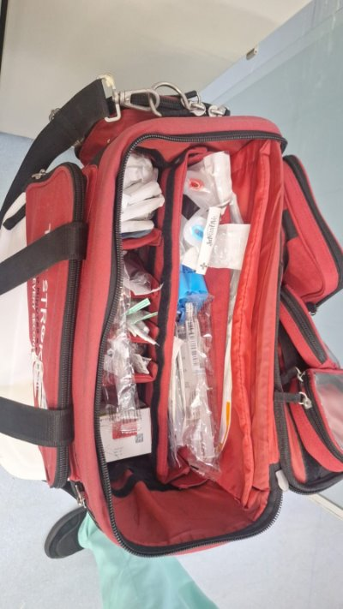
A Trilha do AVC foi estruturada com o objetivo de fortalecer a linha de cuidado ao paciente com suspeita ou diagnóstico de Acidente Vascular Cerebral, garantindo maior agilidade no atendimento, padronização das condutas, integração das equipes multiprofissionais e redução do tempo entre a chegada do paciente, avaliação clínica, realização de exames e definição terapêutica.
O AVC é uma condição tempo-dependente, na qual cada minuto impacta diretamente o prognóstico, a funcionalidade e a sobrevida do paciente. Dessa forma, a organização de uma trilha assistencial específica representa uma estratégia essencial para qualificar o cuidado, reduzir atrasos, prevenir falhas de comunicação e assegurar que o paciente receba assistência segura, oportuna e baseada em protocolos.
No período avaliado, foram desenvolvidas ações voltadas à padronização do fluxo de atendimento, organização da porta de entrada, definição dos critérios de acionamento, alinhamento entre as equipes da emergência, enfermagem, medicina, radiologia, neurologia, laboratório e demais áreas de apoio. Também foram reforçados os pontos críticos do processo, como reconhecimento precoce dos sinais e sintomas, aplicação de escala clínica, priorização para realização de tomografia, comunicação efetiva entre os profissionais e monitoramento dos tempos assistenciais.
A implantação da Trilha do AVC contribuiu para maior clareza dos papéis e responsabilidades das equipes, favorecendo a tomada de decisão rápida e a redução de variabilidades no atendimento. A definição de fluxos padronizados permitiu maior organização do percurso do paciente, desde a chegada à instituição até a definição de conduta, seja para trombólise, internação, acompanhamento clínico, transferência ou demais encaminhamentos necessários.
Entre os avanços observados, destaca-se o fortalecimento da cultura de atendimento tempo-dependente, com maior sensibilização das equipes sobre a importância do reconhecimento imediato do AVC e da atuação integrada. A trilha também favoreceu a melhoria da comunicação entre os setores, a organização dos recursos assistenciais e o acompanhamento dos indicadores relacionados ao tempo porta-tomografia, tempo porta-agulha, acionamento do protocolo e desfechos assistenciais.
A estruturação da Trilha do AVC também reforça o compromisso institucional com as Metas de Segurança do Paciente, especialmente no que se refere à identificação correta do paciente, comunicação efetiva, segurança na administração de medicamentos, prevenção de eventos adversos, registro adequado das informações e continuidade do cuidado. A assistência ao paciente com AVC exige atuação coordenada e segura, considerando o risco elevado de deterioração clínica, complicações neurológicas, broncoaspiração, quedas, lesão por pressão e eventos relacionados ao tratamento.
Apesar dos avanços, a análise crítica demonstra que ainda existem oportunidades de melhoria. Entre os principais pontos de atenção estão a necessidade de manter treinamentos periódicos para as equipes, garantir adesão ao protocolo em todos os turnos, fortalecer o registro adequado dos tempos assistenciais, ampliar a comunicação entre as áreas envolvidas e monitorar continuamente os indicadores da linha de cuidado. Também é fundamental que os casos sejam discutidos em fóruns assistenciais, com análise dos atrasos, identificação de barreiras e construção de planos de ação.
A sustentabilidade da Trilha do AVC depende do envolvimento das lideranças, da educação permanente, da auditoria dos processos e da devolutiva dos resultados às equipes. O acompanhamento sistemático dos indicadores permite identificar gargalos, corrigir falhas, reconhecer boas práticas e direcionar intervenções para melhoria contínua.
No contexto das certificações e acreditações, especialmente da ONA, a Trilha do AVC representa uma importante evidência de organização assistencial, gestão de risco, padronização de processos e cuidado centrado no paciente. A existência de uma linha de cuidado estruturada demonstra maturidade institucional e compromisso com práticas seguras, integradas e orientadas por resultados.
Portanto, a Trilha do AVC constitui uma estratégia fundamental para qualificar o atendimento aos pacientes neurológicos, reduzir riscos assistenciais, melhorar a comunicação entre as equipes e fortalecer a segurança do paciente. A continuidade das ações, o monitoramento dos indicadores e o engajamento multiprofissional são essenciais para garantir a efetividade do protocolo e a melhoria dos desfechos clínicos.
A implantação e o fortalecimento da Trilha do AVC representam um avanço relevante para a instituição. O fluxo organizado permite resposta mais rápida, cuidado mais seguro e maior integração entre as equipes. A manutenção dessa trilha deve permanecer como prioridade institucional, considerando seu impacto direto na redução de danos, na melhoria da experiência do paciente e na qualificação da assistência prestada.

6.4. Governança Clínica e Sustentabilidade
A governança clínica representa um dos pilares fundamentais para a consolidação da qualidade assistencial, da segurança do paciente e da eficiência institucional. Trata-se de um modelo de gestão que organiza responsabilidades, define padrões assistenciais, monitora resultados e promove a melhoria contínua dos processos de cuidado. Sua finalidade é garantir que as decisões clínicas sejam baseadas em evidências, alinhadas às melhores práticas e sustentadas por indicadores, protocolos e gestão de riscos.
No contexto hospitalar, a governança clínica fortalece a integração entre equipes assistenciais, lideranças, áreas de apoio e gestão estratégica. Ela permite maior clareza sobre papéis e responsabilidades, favorece a padronização das condutas, reduz variabilidades injustificadas e amplia a capacidade institucional de identificar riscos, analisar eventos adversos e implementar ações corretivas e preventivas.
A sustentabilidade, por sua vez, está diretamente relacionada à capacidade da instituição de manter resultados seguros e consistentes ao longo do tempo. Não basta implantar protocolos, fluxos ou ferramentas de qualidade; é necessário garantir adesão, monitoramento contínuo, educação permanente, análise crítica dos indicadores e envolvimento das lideranças na rotina assistencial.
A governança clínica contribui para a sustentabilidade ao transformar práticas isoladas em processos estruturados. Quando há acompanhamento sistemático dos indicadores, discussão dos resultados, auditorias regulares, planos de ação e responsabilização compartilhada, a instituição avança para um modelo mais maduro, proativo e orientado à prevenção de danos.
Entre os principais componentes da governança clínica, destacam-se a gestão de protocolos assistenciais, o monitoramento de indicadores de qualidade e segurança, a análise de eventos adversos, a atuação dos comitês institucionais, a educação permanente, a comunicação efetiva, a participação das lideranças e o fortalecimento da cultura de segurança. Esses elementos permitem que a organização acompanhe seu desempenho, identifique oportunidades de melhoria e sustente os avanços alcançados.
A sustentabilidade dos resultados também depende da capacidade de engajar os profissionais da linha de frente. Equipes que compreendem o propósito das ações, recebem devolutivas dos indicadores e participam da construção das melhorias tendem a apresentar maior adesão aos processos institucionais. Dessa forma, a governança clínica deve ser compreendida como uma prática coletiva, e não apenas como uma responsabilidade da alta gestão ou da área da qualidade.
No contexto das certificações e acreditações, especialmente da ONA, a governança clínica e a sustentabilidade são evidências essenciais de maturidade institucional. A acreditação avalia não apenas a existência de documentos e fluxos, mas a efetividade dos processos, a integração entre áreas, a gestão dos riscos e a capacidade da instituição de manter melhorias ao longo do tempo.
Assim, fortalecer a governança clínica significa criar condições para uma assistência mais segura, eficiente, integrada e centrada no paciente. Ao mesmo tempo, investir em sustentabilidade garante que as melhorias implantadas não sejam pontuais, mas incorporadas à cultura organizacional e mantidas de forma contínua.

6.5. Cronograma Estratégico
O Hospital de Urgências de Goiás Dr. Valdemiro Cruz (HUGO) possui papel estratégico na rede de atenção à saúde, sendo referência para atendimentos de urgência, emergência, trauma, condições neurológicas e pacientes de alta complexidade. Diante do perfil assistencial da instituição, torna-se essencial consolidar uma estratégia voltada à segurança do paciente, qualidade assistencial, governança clínica, eficiência operacional e sustentabilidade dos resultados.
A estratégia institucional desenvolvida no HUGO está fundamentada na organização dos processos assistenciais, fortalecimento da cultura de segurança, implantação de protocolos, gestão de riscos, monitoramento de indicadores, preparação para certificações e acreditações, especialmente a ONA, e integração entre as lideranças assistenciais, administrativas e equipes multiprofissionais.
Mais do que implantar ações pontuais, a proposta estratégica busca transformar a gestão do cuidado, promovendo uma assistência mais segura, padronizada, eficiente, resolutiva e centrada no paciente.
A estratégia no HUGO está estruturada em pilares prioritários:
- Segurança do paciente;
- Governança clínica;
- Gestão de riscos assistenciais;
- Padronização de protocolos e fluxos;
- Fortalecimento das linhas de cuidado;
- Redução de eventos adversos evitáveis;
- Melhoria dos desfechos clínicos;
- Preparação para acreditação ONA;
- Sustentabilidade dos resultados;
- Eficiência operacional por meio do Lean nas Emergências.
Esses pilares orientam as ações institucionais e permitem alinhar a prática assistencial às necessidades da alta gestão, dos profissionais e dos pacientes atendidos.
A segurança do paciente foi definida como eixo estruturante da estratégia institucional. As ações desenvolvidas buscam reduzir riscos, prevenir danos e fortalecer barreiras assistenciais nos principais pontos críticos do cuidado.
Entre as frentes prioritárias, destacam-se a identificação correta do paciente, comunicação efetiva, segurança medicamentosa, cirurgia segura, higiene das mãos, prevenção de quedas, prevenção de lesão por pressão, reconhecimento precoce da deterioração clínica e melhoria da comunicação nas transições do cuidado.
A análise dos indicadores demonstra a necessidade de manter acompanhamento contínuo, especialmente nos processos com menor adesão ou maior variabilidade. A estratégia prevê auditorias sistemáticas, feedback às equipes, planos de ação por unidade, envolvimento das lideranças e discussão dos resultados nos fóruns institucionais.

6.6 Resultados esperados
Impacto estratégico para a alta gestão
A consolidação das ações de qualidade, segurança do paciente, governança clínica e acreditação tem impacto direto na agenda estratégica da alta gestão. A estruturação dos processos assistenciais permite maior previsibilidade dos riscos, melhor utilização dos recursos, fortalecimento da tomada de decisão baseada em dados e maior alinhamento entre os objetivos institucionais e os resultados assistenciais.
Para a alta gestão, os resultados esperados vão além da conformidade com normas e padrões. Eles representam a capacidade da instituição de entregar cuidado seguro, eficiente e sustentável, com redução de desperdícios, melhoria da performance operacional, fortalecimento da imagem institucional e maior credibilidade perante pacientes, profissionais, órgãos reguladores e parceiros estratégicos.
Além disso, o monitoramento sistemático dos indicadores permite identificar áreas críticas, priorizar investimentos, direcionar planos de ação e acompanhar a evolução da maturidade institucional. Dessa forma, a qualidade e a segurança deixam de ser apenas responsabilidades técnicas e passam a integrar a estratégia organizacional.

Redução de eventos adversos evitáveis
Um dos principais resultados esperados é a redução dos eventos adversos evitáveis, por meio do fortalecimento das barreiras de segurança, da padronização dos processos e da ampliação da cultura de prevenção. A identificação precoce dos riscos, a análise crítica dos incidentes e a implantação de planos de ação efetivos contribuem para reduzir danos ao paciente e aumentar a confiabilidade da assistência.
A redução de eventos adversos evitáveis está diretamente relacionada à adesão aos protocolos institucionais, à comunicação efetiva entre as equipes, à qualificação dos registros, à atuação das lideranças nas áreas assistenciais e ao aprendizado organizacional a partir das falhas. Quando os eventos são analisados de forma sistêmica, a instituição deixa de atuar apenas de maneira reativa e passa a desenvolver ações preventivas mais consistentes.
Espera-se, com isso, reduzir a ocorrência de incidentes relacionados à identificação do paciente, administração de medicamentos, quedas, lesão por pressão, falhas cirúrgicas, deterioração clínica não reconhecida, comunicação inadequada e demais riscos assistenciais. Esse resultado fortalece a segurança do paciente e contribui para uma assistência mais qualificada e confiável.
Melhoria dos desfechos clínicos
A melhoria dos desfechos clínicos é esperada como consequência da integração entre protocolos assistenciais, linhas de cuidado, gestão de risco e atuação multiprofissional. Processos bem definidos favorecem o reconhecimento precoce de alterações clínicas, a resposta rápida às condições tempo-dependentes e a continuidade do cuidado de forma segura e coordenada.
A adoção de fluxos estruturados, como trilhas assistenciais, protocolos clínicos, ferramentas de comunicação e monitoramento de indicadores, contribui para reduzir atrasos, evitar condutas divergentes e qualificar a tomada de decisão. Dessa forma, há maior possibilidade de reduzir complicações, tempo de permanência, reinternações, agravamentos evitáveis e mortalidade associada a falhas no processo de cuidado.
A melhoria dos desfechos clínicos também reforça o compromisso institucional com uma assistência centrada no paciente, baseada em evidências e orientada por resultados. O acompanhamento contínuo desses desfechos permite avaliar a efetividade das ações implantadas e direcionar novas estratégias de melhoria.

Redução de infecções relacionadas à assistência
A redução das infecções relacionadas à assistência à saúde é um resultado essencial para a segurança do paciente e para a sustentabilidade institucional. A prevenção das infecções exige atuação integrada entre equipes assistenciais, SCIH, lideranças, qualidade e áreas de apoio, com foco na adesão às boas práticas, protocolos e medidas de prevenção.
Entre as ações fundamentais estão a melhoria da adesão à higiene das mãos, o uso adequado de precauções, o manejo seguro de dispositivos invasivos, a prevenção de pneumonia associada à ventilação mecânica, infecção de corrente sanguínea, infecção do trato urinário associada a cateter e infecção de sítio cirúrgico. Também são essenciais a educação permanente, auditorias observacionais, devolutivas às equipes e análise sistemática dos indicadores.
A redução das infecções impacta diretamente a segurança do paciente, reduz complicações, tempo de internação, uso de antimicrobianos, custos assistenciais e mortalidade. Além disso, fortalece a imagem institucional e demonstra maturidade na gestão dos riscos assistenciais.
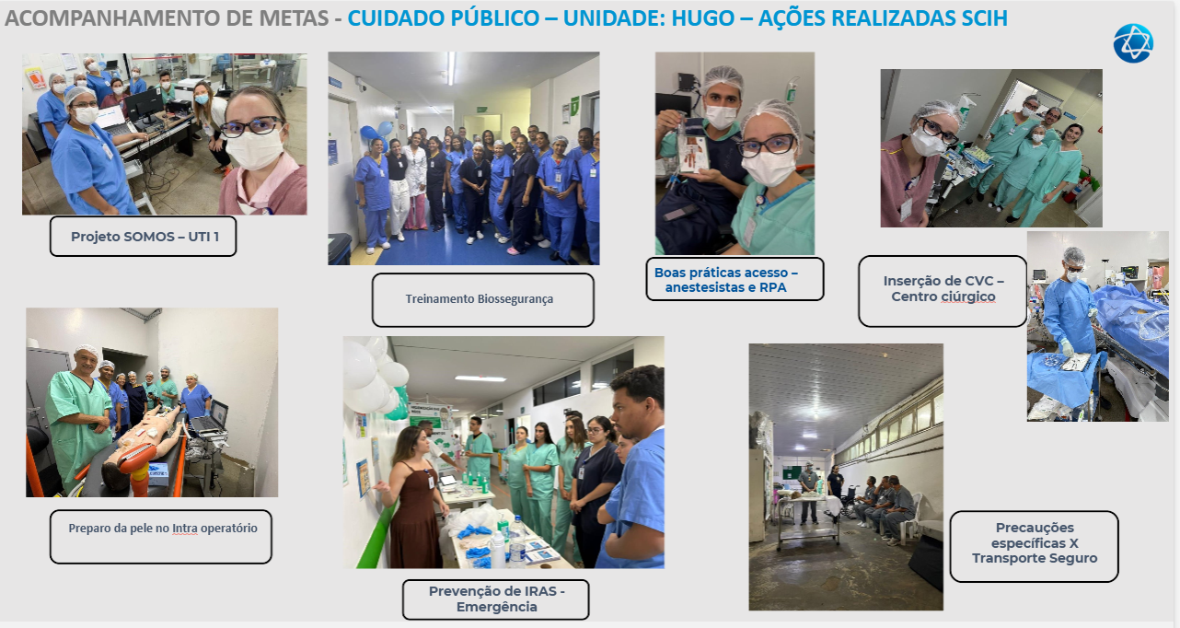
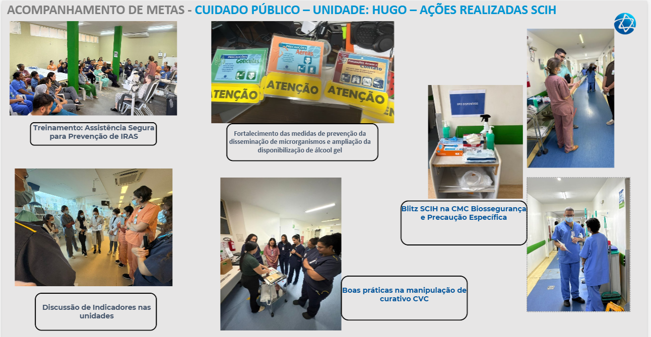
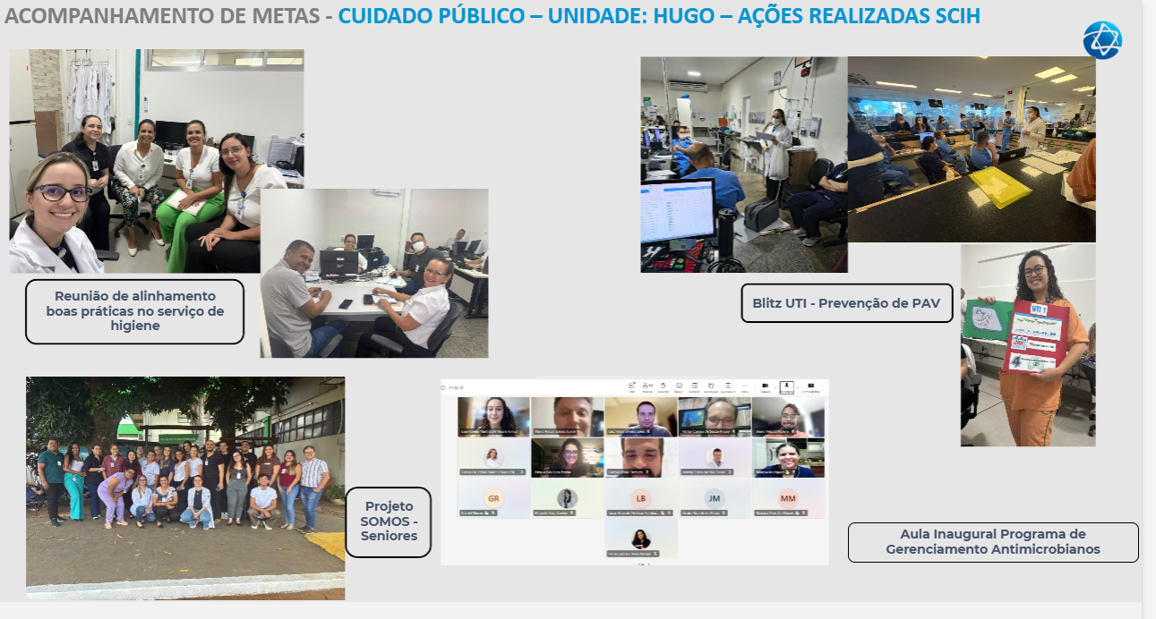
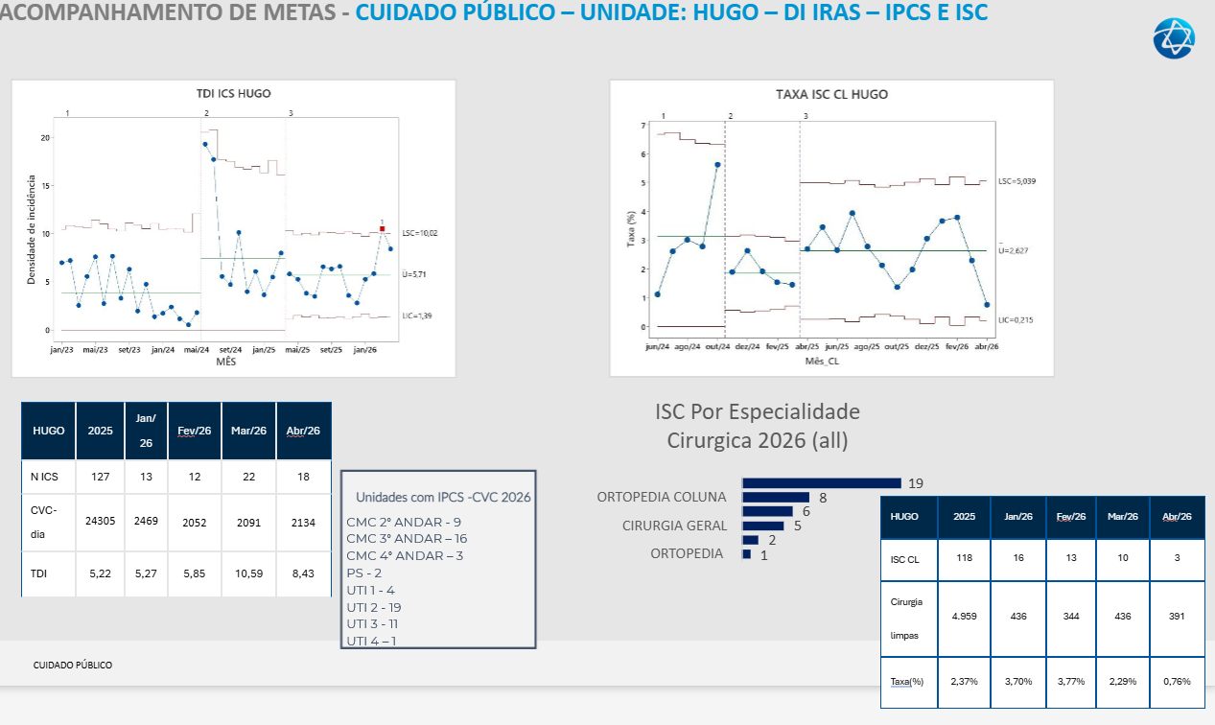
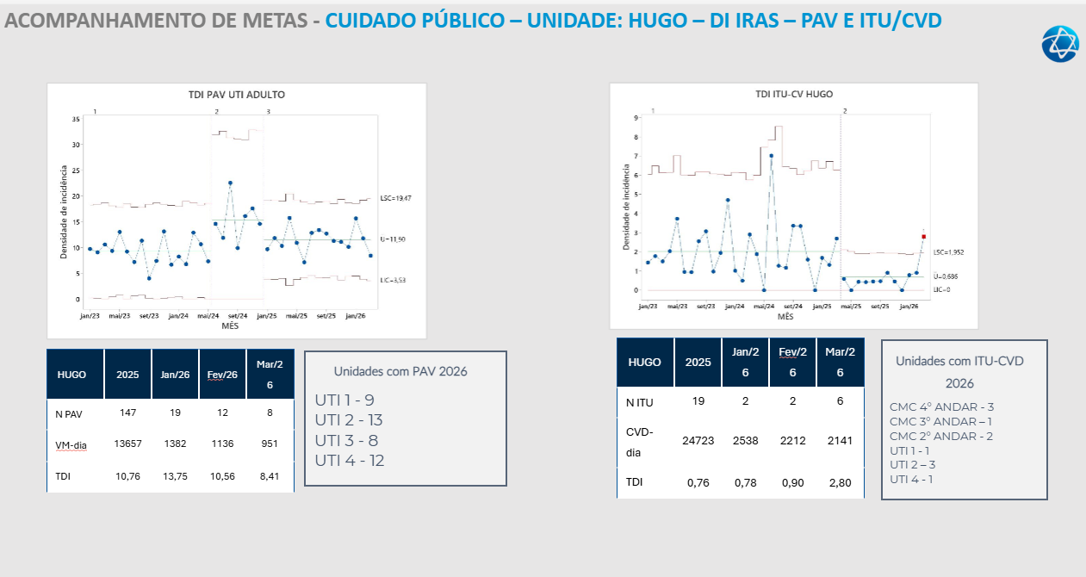
Fortalecimento da governança clínica
O fortalecimento da governança clínica é um resultado esperado fundamental para garantir que as melhorias implantadas sejam sustentáveis e incorporadas à rotina institucional. A governança clínica organiza os processos assistenciais, define responsabilidades, promove integração entre áreas, monitora indicadores e assegura que as decisões sejam orientadas por dados, evidências e riscos prioritários.
Com uma governança clínica estruturada, a instituição fortalece seus fóruns de decisão, comitês, reuniões de análise crítica, gestão de protocolos, acompanhamento de eventos adversos e planos de ação. Esse modelo favorece maior transparência, responsabilização compartilhada e alinhamento entre a assistência, a gestão e a estratégia institucional.
Espera-se que o fortalecimento da governança clínica contribua para maior maturidade organizacional, melhor comunicação entre lideranças e equipes, redução da variabilidade assistencial, priorização de riscos críticos e consolidação de uma cultura de segurança. Esse resultado é essencial para a preparação, conquista e manutenção de certificações e acreditações, especialmente a ONA, pois demonstra capacidade institucional de gerir processos, riscos e resultados de forma contínua.

6.7 Melhoria dos Processos Assistenciais, Segurança do Paciente Organização Setorial
Durante o mês de maio, foram desenvolvidas ações estratégicas voltadas para o fortalecimento da segurança do paciente, melhoria da comunicação assistencial, padronização dos processos de trabalho e organização dos ambientes assistenciais. As iniciativas tiveram como foco a otimização dos fluxos internos, o fortalecimento da gestão visual e a promoção de um ambiente mais seguro para pacientes e profissionais.

Implantação da Ferramenta de Rastreabilidade e Identificação Assistencial dos Leitos
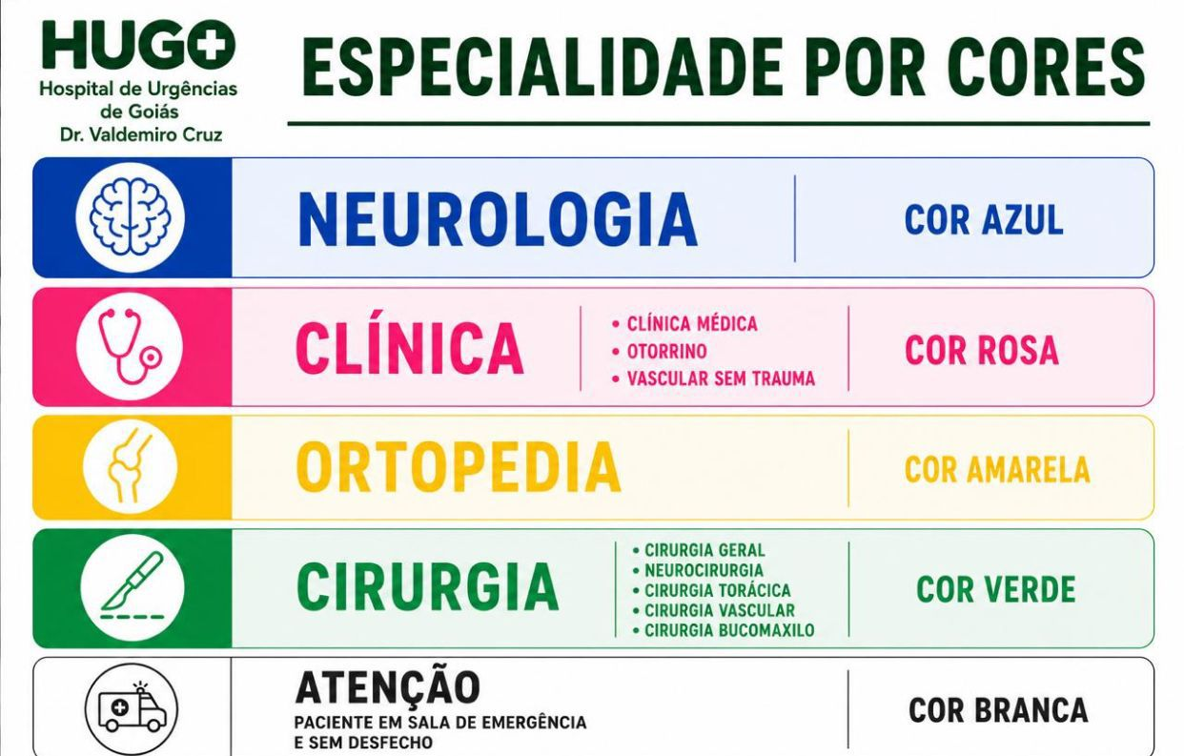
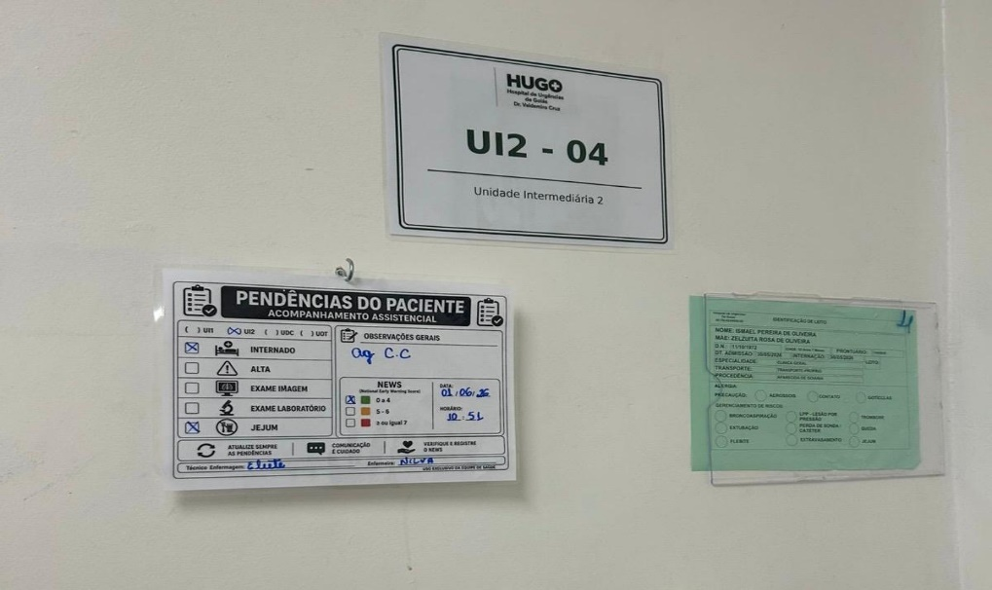
Considerando a necessidade de organização dos leitos temporários instalados em corredores assistenciais e a importância da correta identificação dos pacientes internados, foi realizado o mapeamento e a padronização da identificação visual desses leitos.
Com objetivo de aprimorar a gestão dos leitos, fortalecer a segurança do paciente e otimizar o fluxo assistencial, foi implantada uma ferramenta padronizada de rastreabilidade e identificação dos pacientes internados.
A iniciativa contemplou a identificação visual dos leitos por unidade e especialidade assistencial, além da utilização de sinalização padronizada para acompanhamento das condições clínicas e riscos relacionados ao paciente. A ferramenta possibilitou maior rastreabilidade das informações, melhor organização dos leitos e maior visibilidade da ocupação hospitalar pelas equipes assistenciais e de gestão.
A identificação estruturada permitiu uma gestão mais eficiente da capacidade instalada da unidade, favorecendo a tomada de decisão quanto à movimentação de pacientes, definição de vagas e monitoramento da permanência hospitalar.
Além dos ganhos relacionados à segurança e comunicação, a ação impactou diretamente na gestão do fluxo assistencial, contribuindo para maior efetividade na utilização dos leitos disponíveis, aumento do giro de leitos e redução do tempo de permanência de pacientes em observação no pronto-socorro aguardando internação.
Resultados alcançados:
- Implantação de sistema visual de rastreabilidade dos pacientes e leitos;
- Identificação padronizada por especialidade assistencial;
- Fortalecimento da segurança do paciente e da comunicação entre equipes;
- Maior controle e monitoramento da ocupação dos leitos não virtuais;
- Aumento da efetividade e do giro dos leitos hospitalares;
- Melhoria do fluxo interno de internações e transferências;
- Contribuição para a redução da permanência de pacientes no pronto-socorro aguardando leito de internação;
- Otimização da utilização da capacidade assistencial da unidade.
- Impacto Assistencial
A ferramenta tornou-se um importante instrumento de gestão visual e operacional, promovendo maior integração entre assistência e regulação interna, possibilitando respostas mais ágeis às demandas assistenciais e contribuindo para a redução da superlotação do pronto-socorro por meio da melhor utilização dos leitos disponíveis.
Implantação da sinalização visual de pendência assistencial à beira-leito
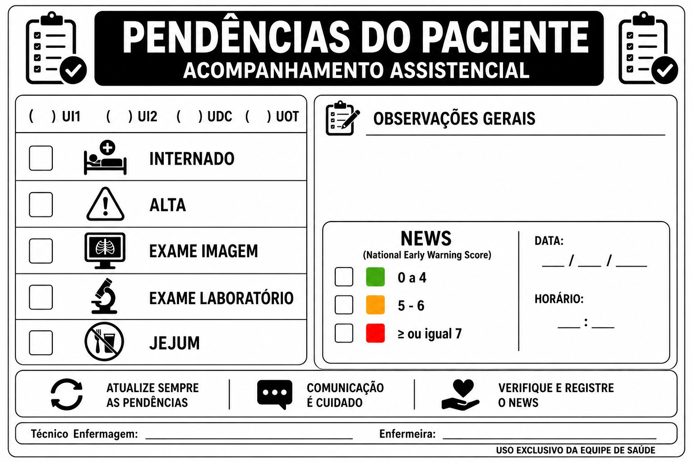
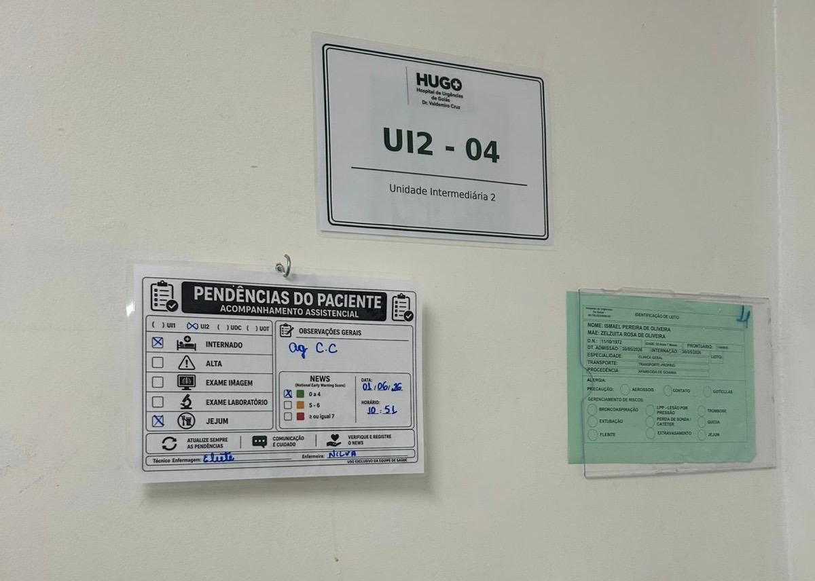
Com o objetivo de fortalecer a comunicação entre as equipes assistenciais, melhorar a gestão das informações do paciente à beira-leito e promover maior segurança durante o processo de cuidado, foi implantado um formulário padronizado de sinalização visual assistencial nos leitos da unidade.
A ferramenta foi desenvolvida para disponibilizar, de forma rápida e objetiva, informações relevantes para o acompanhamento do paciente, permitindo que profissionais de diferentes categorias identifiquem imediatamente necessidades assistenciais e pendências relacionadas ao plano de cuidado.
O formulário contempla informações referentes à situação do paciente, previsão de alta, necessidade de exames laboratoriais e de imagem, condição de jejum, observações assistenciais e registro do escore NEWS (National Early Warning Score), contribuindo para o monitoramento clínico e para a tomada de decisões oportunas.
A implantação da sinalização visual à beira-leito visa reduzir falhas de comunicação, promover maior integração entre as equipes multiprofissionais e garantir que informações importantes estejam acessíveis no local de assistência, favorecendo a continuidade e a segurança do cuidado.
Resultados esperados:
- Fortalecimento da comunicação entre as equipes assistenciais;
- Maior visibilidade das necessidades e pendências do paciente;
- Apoio à continuidade do cuidado durante as passagens de plantão;
- Agilidade na identificação de demandas assistenciais;
- Redução de riscos relacionados à perda ou falha de comunicação;
- Reforço das práticas de segurança do paciente.
Rounds Assistenciais no Pronto-Socorro para o Giro Efetivo de Leitos
A realização sistemática dos rounds multiprofissionais no pronto-socorro constitui uma importante estratégia para otimização do fluxo assistencial e gestão eficiente dos leitos hospitalares.
Por meio das discussões diárias entre as equipes assistenciais e de gestão, é possível identificar precocemente pacientes com perfil para transferência, internação, alta hospitalar ou necessidade de definição terapêutica, permitindo uma tomada de decisão mais rápida e assertiva.
Os rounds favorecem o alinhamento das informações entre os profissionais envolvidos no cuidado, reduzem atrasos nos processos assistenciais e contribuem para a diminuição do tempo de permanência dos pacientes no pronto-socorro.
Principais benefícios observados:
- Maior efetividade no giro de leitos;
- Agilidade na definição de condutas e destino dos pacientes;
- Redução do tempo de permanência no pronto-socorro;
- Melhor aproveitamento da capacidade instalada da unidade;
- Identificação precoce de barreiras para alta ou transferência;
- Integração entre assistência, regulação interna e gestão de leitos;
- Contribuição para a redução da superlotação do serviço de urgência e emergência.
Os rounds assistenciais fortalecem a gestão do cuidado e a gestão de leitos, promovendo maior fluidez no atendimento, melhor utilização dos recursos disponíveis e ampliação da capacidade de resposta da unidade às demandas assistenciais. Como resultado, observa-se aumento do giro efetivo dos leitos, melhoria do fluxo de pacientes e maior segurança na transição do cuidado entre os diferentes níveis de assistência.
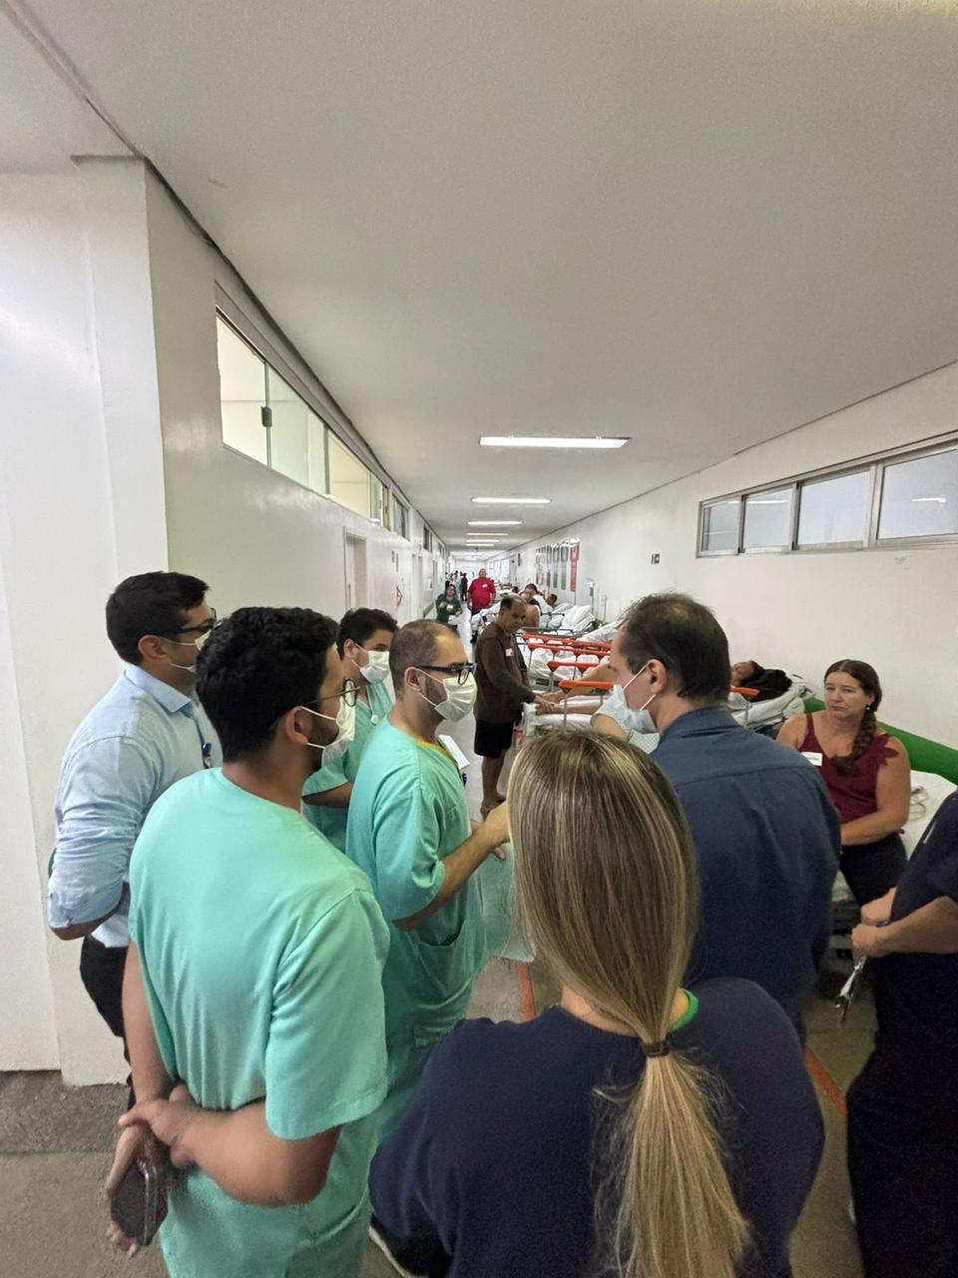

Aplicação do 5S e Organização dos Ambientes Assistenciais
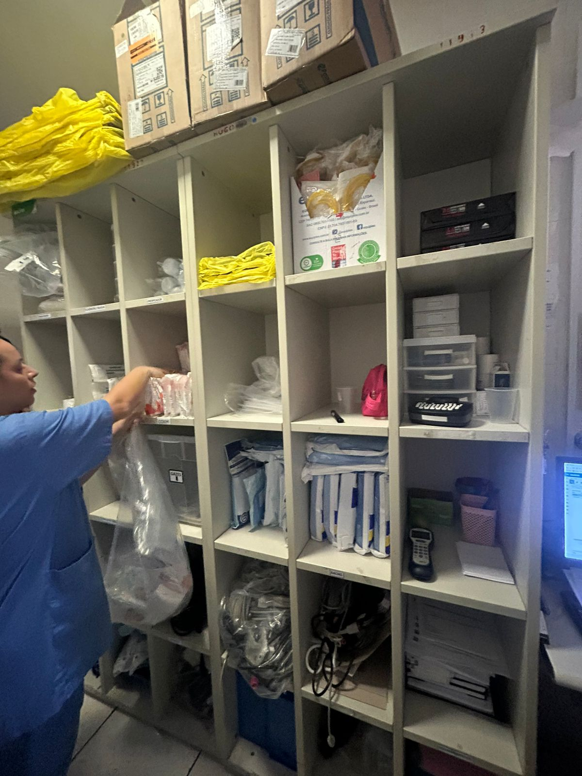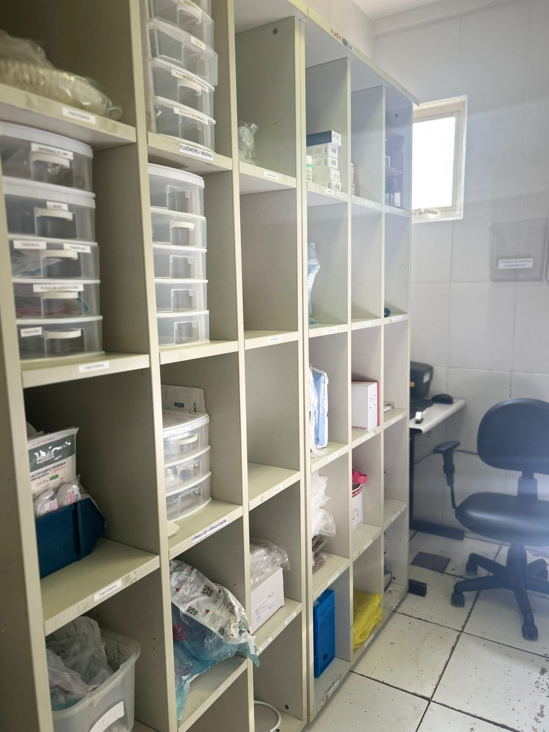
Antes Depois
Durante o período, também foi realizada ação estruturada baseada na metodologia 5S, ferramenta amplamente utilizada para promover organização, eficiência operacional e melhoria contínua.
As atividades envolveram avaliação dos ambientes, reorganização de materiais, descarte de itens sem utilização, revisão de espaços de armazenamento e padronização dos processos de organização.
A ação contribuiu para a melhoria das condições de trabalho das equipes, otimização dos espaços físicos e redução de desperdícios, além de reforçar a cultura institucional de qualidade e responsabilidade compartilhada.
Resultados alcançados:
- Melhoria da organização dos setores;
- Maior disponibilidade e localização de materiais;
- Redução de desperdícios e acúmulo de itens desnecessários;
- Ambientes mais seguros e funcionais;
- Fortalecimento da cultura de melhoria contínua.

6.8. Valorização dos Colaboradores
Ações de Valorização, Desenvolvimento e Reconhecimento dos Colaboradores
Período: Maio de 2026
Ao longo do mês de maio, o HUGO realizou ações voltadas à valorização dos colaboradores, ao reconhecimento de boas práticas, ao desenvolvimento profissional e ao fortalecimento da cultura de segurança. As iniciativas contemplaram diferentes públicos da unidade, com foco no engajamento das equipes, no reconhecimento institucional e na qualificação contínua dos profissionais.
As ações foram conduzidas de forma integrada, envolvendo frentes de comunicação interna, ensino corporativo, liderança e áreas assistenciais, contribuindo para fortalecer o sentimento de pertencimento e a experiência do colaborador no ambiente hospitalar.

6.8.1. Ações de reconhecimento profissional e datas comemorativas
No mês de maio, foram realizadas ações institucionais em homenagem a categorias profissionais estratégicas para a assistência e o cuidado aos pacientes.
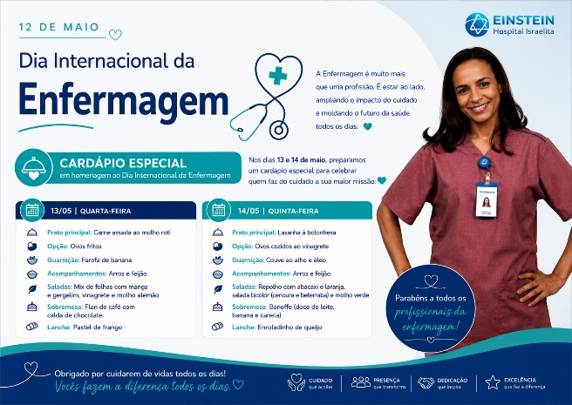
Em 12 de maio, em comemoração ao Dia do Enfermeiro, foi encaminhado card institucional aos colaboradores, além da realização de cardápio especial no refeitório e distribuição de cards temáticos durante as refeições.


Em 15 de maio, em reconhecimento ao Dia do Assistente Social, foi realizada ação de valorização aos profissionais do Serviço Social, com envio de card institucional, cardápio especial no refeitório e distribuição de cards temáticos.


Em 20 de maio, em celebração ao Dia do Técnico de Enfermagem, foi encaminhado card institucional aos colaboradores, reforçando a importância da atuação desses profissionais na assistência. A data também contou com cardápio especial no refeitório.



Também foi realizada a campanha de Dia das Mães — “Lar em cada forma”, com foco na valorização das colaboradoras e no reconhecimento das diferentes formas de cuidado, afeto e presença materna.

6.8.2. Ações de desenvolvimento profissional e capacitação

No eixo de desenvolvimento, foi realizada a divulgação do Conexão Ensino Einstein em Goiânia, encontro presencial gratuito voltado à atualização profissional, troca de conhecimento e ampliação de repertório técnico. A iniciativa contou com conteúdos atuais, especialistas com atuação no mercado e oportunidade de networking entre profissionais da saúde.

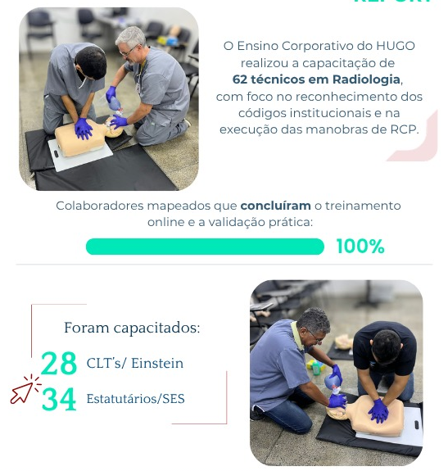
Também foi realizado o Treinamento de Validação de Habilidades Práticas em RCP, direcionado aos técnicos em Radiologia do MDA, contemplando profissionais estatutários e CLTs. A capacitação foi conduzida em parceria com o Ensino Corporativo HUGO e o MDA, com aproveitamento de 100% dos técnicos em Radiologia ativos mapeados na unidade.

6.8.3. Ações de cultura de segurança e boas práticas assistenciais
Com foco no fortalecimento da cultura de segurança, foi realizada a Jornada da Segurança, iniciativa educativa e interativa voltada à conscientização dos colaboradores sobre práticas essenciais para a segurança do paciente.
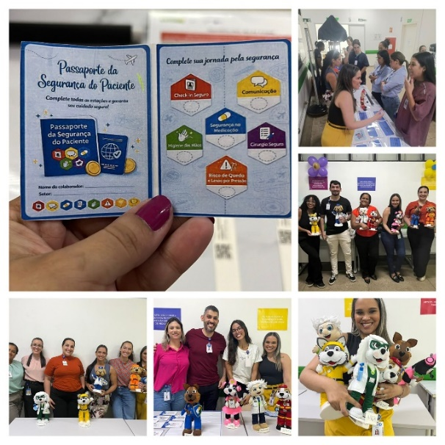
A ação utilizou uma abordagem lúdica, com estações temáticas relacionadas a temas como check-in seguro, comunicação, segurança na medicação, higiene das mãos, cirurgia segura, risco de queda e prevenção de lesão por pressão. A proposta contribuiu para reforçar conceitos institucionais e estimular o engajamento das equipes assistenciais e administrativas.

6.8.4. Ações de reconhecimento por desempenho e adesão a práticas assistenciais
No mês de maio, também foi realizada a iniciativa “Bom Goleiro”, voltada ao reconhecimento de colaboradores que se destacaram na identificação de riscos, intervenção oportuna e prevenção de danos. Ao todo, 5 colaboradores foram reconhecidos por atuação diferenciada, reforçando comportamentos seguros e boas práticas no ambiente assistencial.
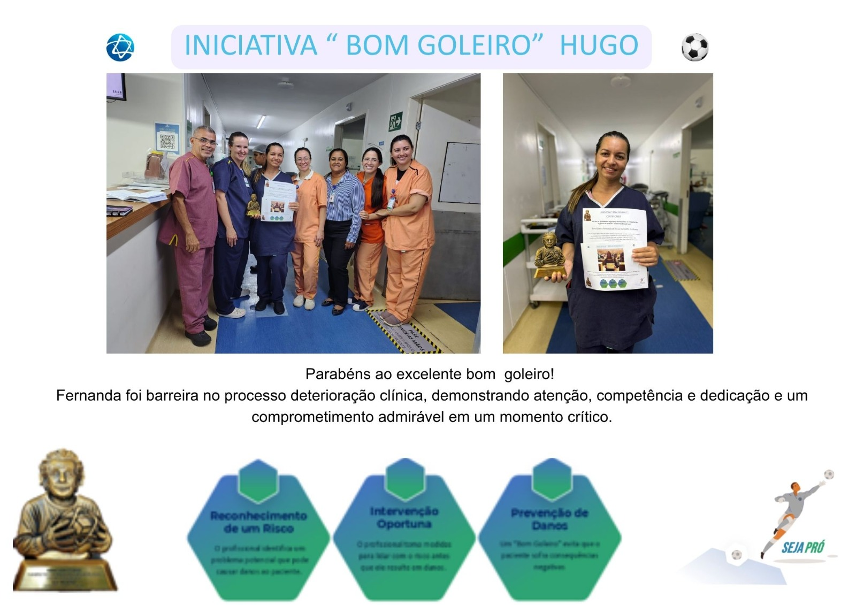
Além disso, foram promovidas ações de reconhecimento junto às equipes da UTI e da CMC, por meio de café da manhã nas áreas. Na UTI, a ação destacou a adesão à prática de mudança de decúbito. Na CMC, o reconhecimento esteve relacionado à adesão ao protocolo NEWS.
Síntese do período
As ações realizadas em maio reforçaram o compromisso do HUGO com a valorização dos profissionais, o desenvolvimento contínuo das equipes e o fortalecimento da cultura de segurança. As iniciativas contribuíram para reconhecer o papel dos colaboradores na assistência, promover engajamento institucional e estimular práticas alinhadas à qualidade do cuidado e à segurança do paciente.
De forma geral, o período foi marcado por ações simbólicas e educativas que fortaleceram o pertencimento, a integração entre equipes e o reconhecimento dos profissionais que contribuem diariamente para o funcionamento da unidade

6.9. Ações de Humanização
Musicoterapia como estratégia de humanização da assistência
Projeto Acolher
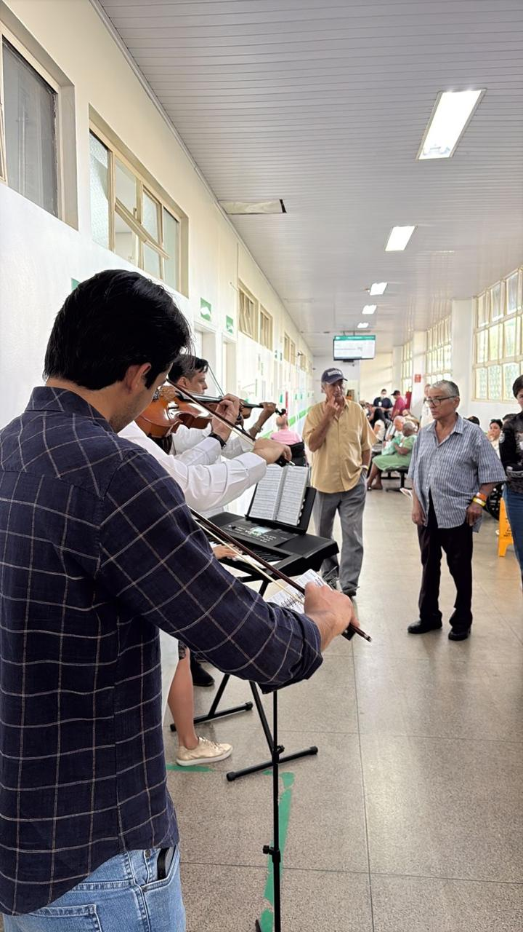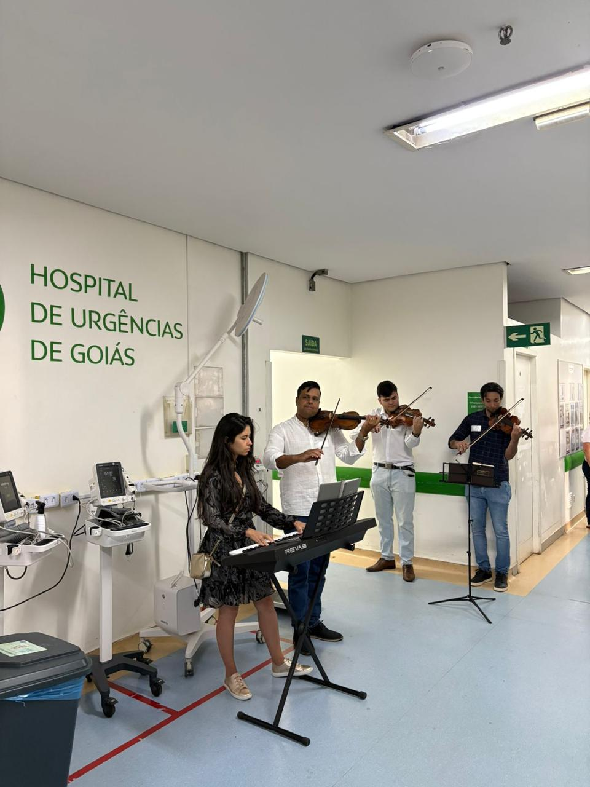
Durante o mês de maio, foram realizadas ações de musicoterapia voltadas aos pacientes internados, com o objetivo de promover acolhimento, conforto emocional e fortalecimento das práticas de humanização da assistência.
A iniciativa utilizou a música como ferramenta terapêutica complementar, proporcionando momentos de bem-estar, relaxamento e interação social, contribuindo para tornar o ambiente hospitalar mais acolhedor e favorável ao processo de recuperação.
Além dos benefícios emocionais, a ação favoreceu a aproximação entre pacientes, familiares e profissionais de saúde, fortalecendo vínculos e promovendo uma experiência assistencial mais humanizada.
Resultados observados:
- Promoção do bem-estar físico e emocional dos pacientes e colaboradores;
- Fortalecimento das ações de humanização hospitalar;
- Estímulo à interação social e ao acolhimento;
- Contribuição para um ambiente assistencial mais leve e acolhedor.

7. Soluções Tecnológicas e Inovação

7.1 Integração MV com Finnet.
- Foi realizada a integração entre a Finnet e o MV com o objetivo de automatizar o processo de envio de pagamentos, em conformidade com o layout disponibilizado pela Caixa.
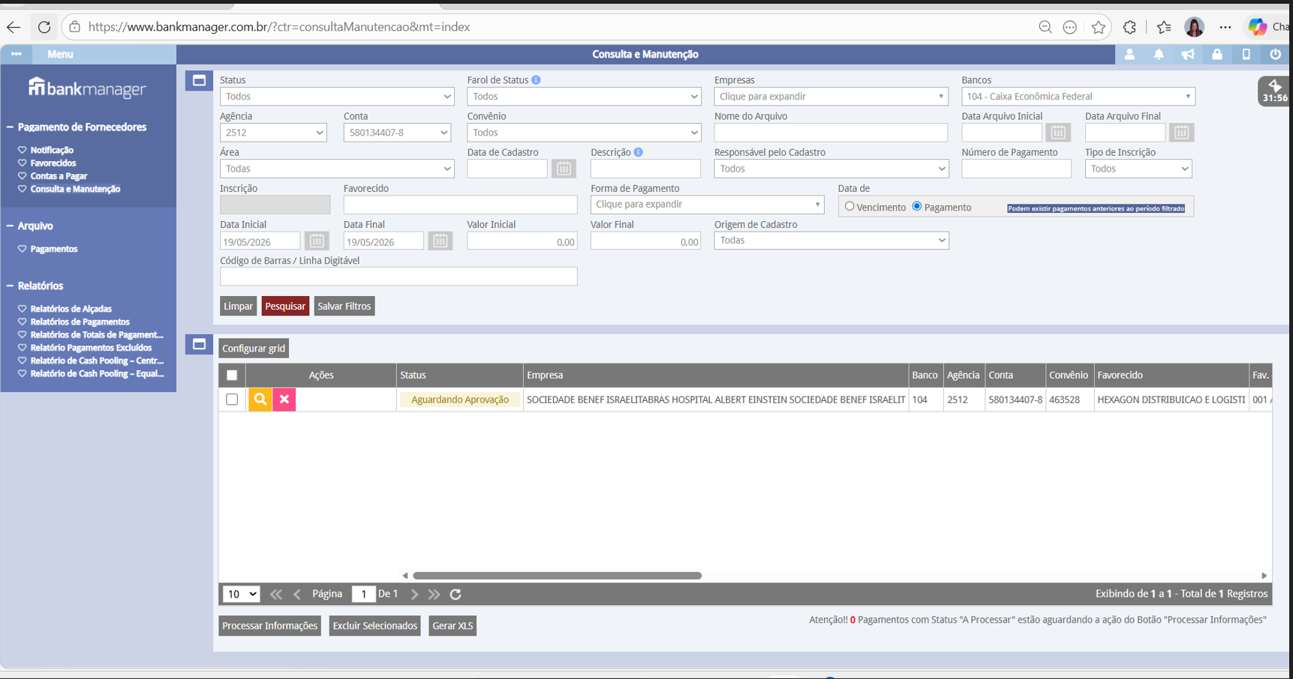

7.2 Integração MV com Sistema Matrix.
- Na semana de 25/05 a 29/05, foi realizada a integração entre os sistemas MV e Matrix, promovendo a comunicação entre ambas as plataformas e garantindo maior agilidade, segurança e eficiência no fluxo operacional. A integração contribui para a otimização dos processos, redução de falhas manuais e melhoria na rastreabilidade das informações entre os sistemas. 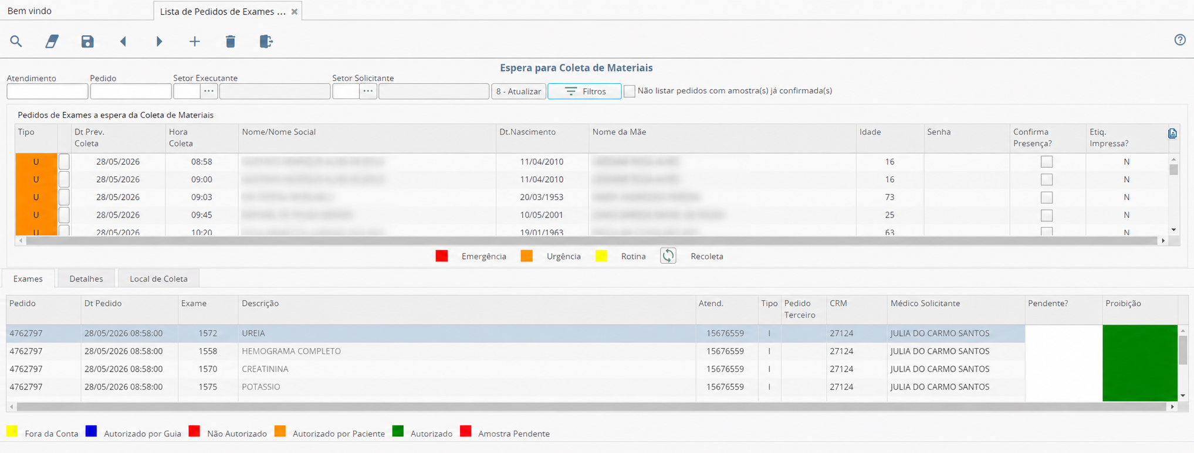

7.3 Capacitação Sistema MV + Matrix.
- Foram promovidas capacitações contínuas durante toda a semana, com treinamentos distribuídos em diferentes horários para atender todas as equipes assistenciais. As ações tiveram como foco garantir o alinhamento operacional, disseminar o conhecimento sobre os novos fluxos e assegurar maior segurança e eficiência na utilização dos sistemas MV e Matrix.
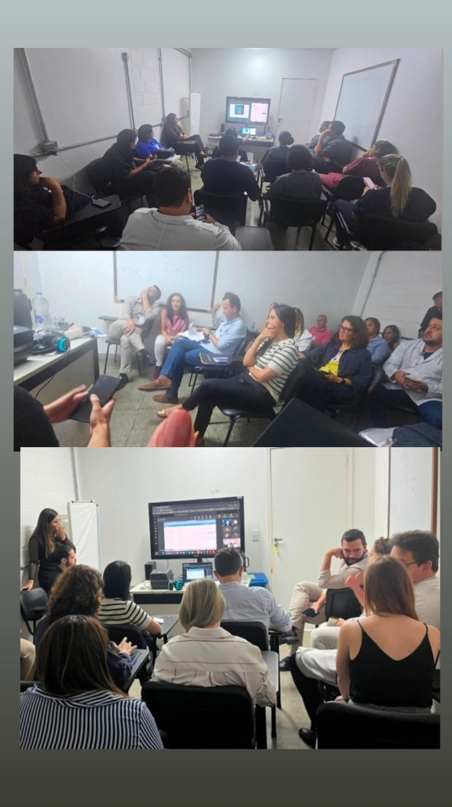
7.4 SAD - Excelencia no Cuidado em Casa
- Foi realizada a construção do projeto de SAD – Serviço de Assistencial Domiciliar, com foco na organização e estruturação do fluxo assistencial para atendimento dos pacientes em ambiente domiciliar. O projeto visa garantir continuidade do cuidado, humanização da assistência, otimização dos processos hospitalares e maior segurança no acompanhamento pós-alta, promovendo uma assistência integrada e eficiente entre as equipes multidisciplinares.

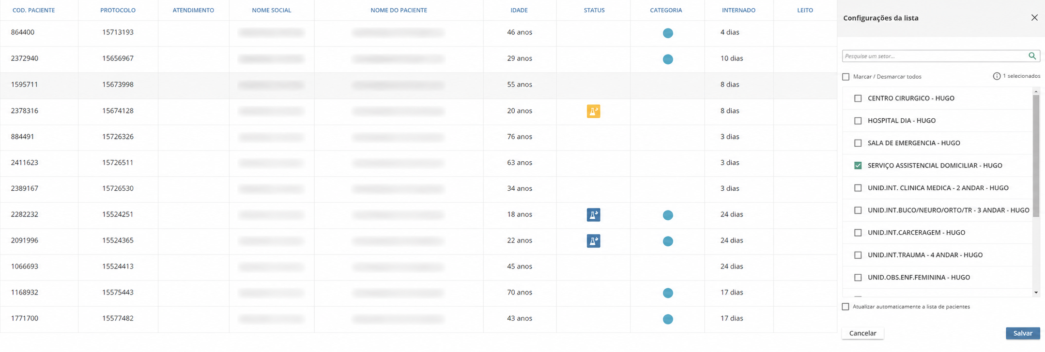
7.5 Configuração da Infraestrutura de Rede para Envio de imagens ao PACS.
- Foi realizada a configuração da infraestrutura de rede para o envio de imagens ao sistema PACS, garantindo a comunicação adequada entre os equipamentos de diagnóstico por imagem e o ambiente de armazenamento. A atividade contemplou ajustes de conectividade, validação do fluxo de transmissão das imagens e testes operacionais, assegurando maior estabilidade, segurança e eficiência no processo de integração e visualização dos exames.
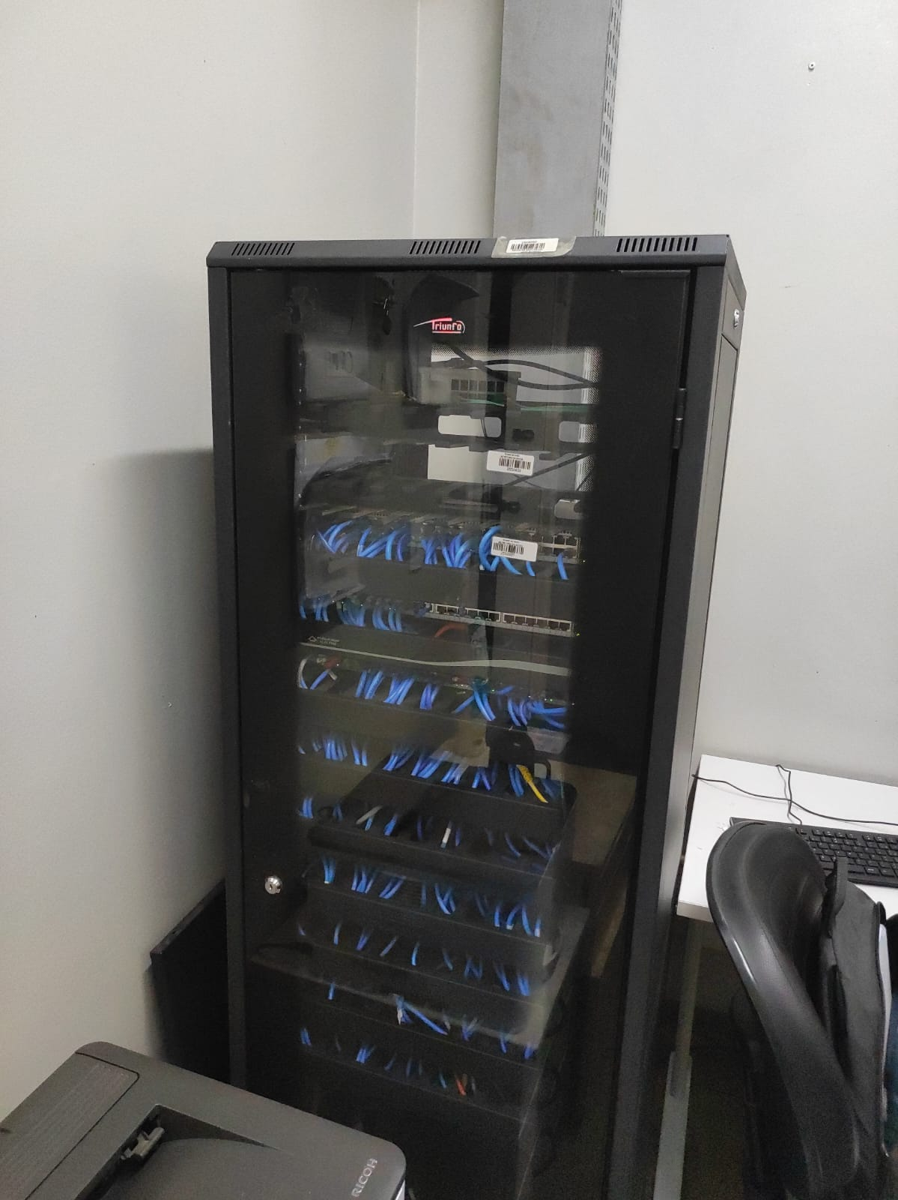

8. Procedimentos de Alta Complexidade
No período analisado, o HUGO manteve a realização de procedimentos cirúrgicos de elevada complexidade, consolidando sua atuação como referência estadual em urgência, trauma e neurocirurgia de alta especialização no âmbito do Sistema Único de Saúde (SUS).
Destacaram-se, no mês de maio, a realização da primeira neurocirurgia com paciente acordado (awake surgery) da história da instituição, marco que evidencia a maturidade assistencial, a integração multiprofissional e a cultura de segurança necessárias para a execução de procedimentos neurocirúrgicos avançados. A técnica possibilita o monitoramento contínuo de funções neurológicas críticas durante a intervenção, contribuindo para melhores desfechos funcionais e redução de sequelas em casos selecionados.
Também merece destaque a realização de toracotomia de emergência com rafia cardíaca em paciente vítima de trauma grave, procedimento de alta complexidade e elevado risco, cuja execução bem-sucedida demandou resposta rápida e coordenada entre as equipes de emergência, cirurgia, anestesiologia, hemoterapia, centro cirúrgico e terapia intensiva. A evolução favorável do paciente reforça a capacidade resolutiva da unidade no atendimento aos casos mais críticos da rede estadual.
Além disso, permaneceram em execução procedimentos neurocirúrgicos complexos para tratamento de malformações arteriovenosas cerebrais (MAV), condições que exigem elevado grau de especialização técnica, planejamento cirúrgico detalhado e suporte multiprofissional qualificado.
A manutenção e ampliação da capacidade institucional para realização desses procedimentos fortalecem o papel do HUGO como centro de referência em alta complexidade, ampliando o acesso da população a tratamentos especializados, promovendo melhores desfechos clínicos e contribuindo para a qualificação contínua da assistência prestada no SUS.

9. Operações

9.1. Facilities (Higienização, Rouparia, Resíduos)

9.1.1 Higienização
Monitoramento da Qualidade da Limpeza Terminal
A avaliação da qualidade da limpeza terminal foi realizada por meio da aplicação de marcações fluorescentes em pontos previamente definidos, seguida de inspeção após a execução da atividade para verificar a efetiva remoção das marcações.
O mês de maio de 2026 marcou o terceiro mês de implantação da metodologia, período em que as equipes vêm consolidando a prática e fortalecendo a cultura de monitoramento da qualidade dos processos de higiene.
Considerando o estágio inicial de implementação da ferramenta, o desempenho obtido demonstra evolução consistente e engajamento dos profissionais na incorporação das boas práticas de limpeza terminal. Além de validar a efetividade das ações executadas, o monitoramento permite identificar oportunidades de aprimoramento e direcionar estratégias de capacitação contínua.
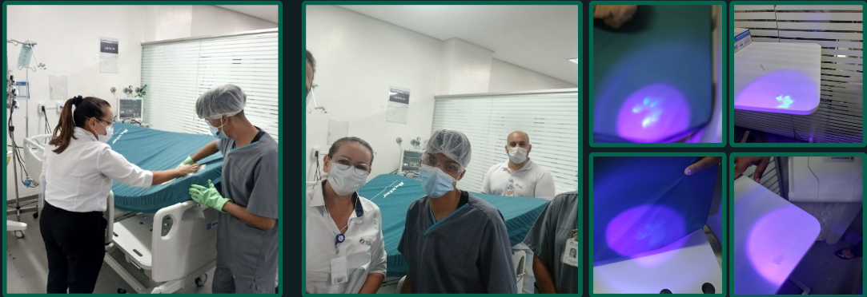
Reuniões Estratégicas e Fortalecimento da Gestão Operacional
Realizadas reuniões estratégicas com a equipe da prestadora de serviços, visando o alinhamento de processos, fortalecimento da comunicação e identificação de oportunidades de melhoria. As ações contribuíram para maior integração entre as equipes, otimização dos fluxos de trabalho e aprimoramento da qualidade dos serviços prestados.
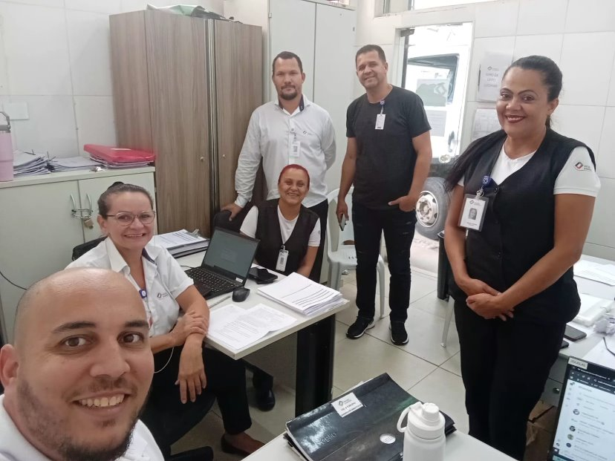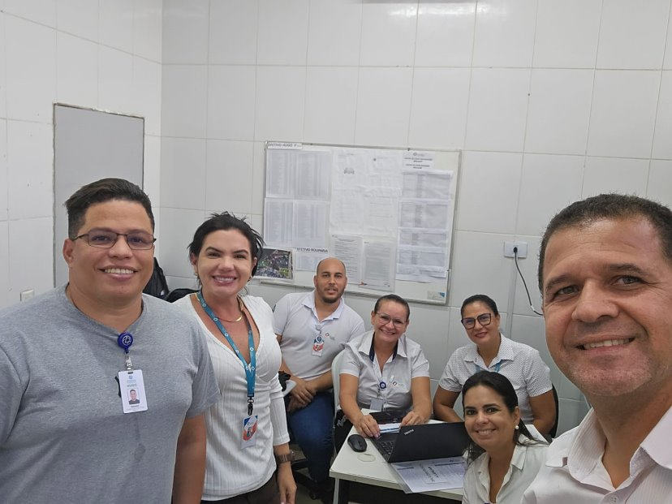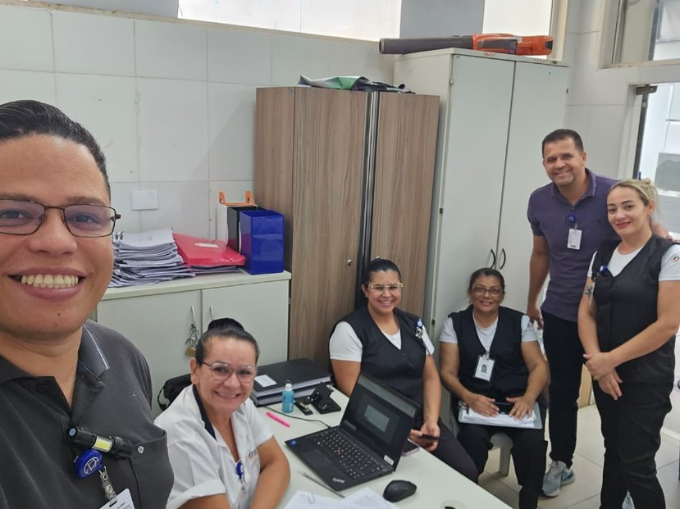

Desenvolvimento de Lideranças e Fortalecimento da Gestão de Equipes
Foram realizados treinamentos com as lideranças operacionais (encarregados), abordando o papel do líder na gestão de equipes, comunicação efetiva e fortalecimento dos resultados operacionais. Também foi destacada a importância de uma atuação pautada na ética, honestidade, transparência e respeito, valores essenciais para o fortalecimento da cultura organizacional, engajamento das equipes e promoção de um ambiente de trabalho colaborativo e alinhado aos objetivos institucionais.
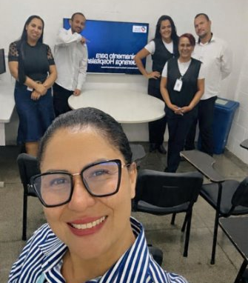

Melhoria da Infraestrutura e Organização dos Ambientes
Reorganização do corredor do subsolo, com a retirada de mobiliários e equipamentos que comprometiam a circulação no local. Também foi executado o tratamento do piso, promovendo melhorias nas condições do ambiente.
A ação proporcionou maior segurança, mobilidade e organização do espaço, contribuindo para a otimização dos fluxos internos e para melhores condições de trabalho aos colaboradores.
ANTES DEPOIS
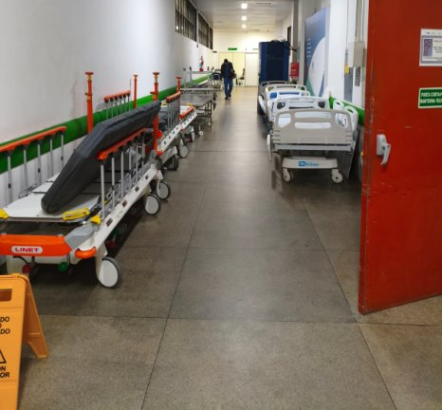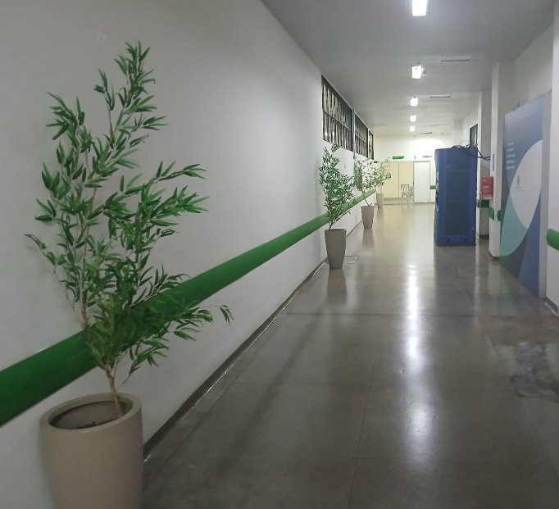

9.1.2 Rouparia
Gestão à Vista e Planejamento Operacional
Em alinhamento com o NIR, foi implantada a atualização diária do quadro de gestão à vista com a taxa de ocupação dos setores da instituição. A iniciativa proporciona maior previsibilidade para o planejamento e distribuição dos enxovais, contribuindo para a otimização dos recursos, aumento da eficiência operacional e melhor atendimento às demandas assistenciais.
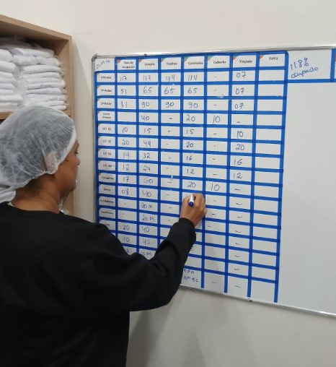
Integração e Alinhamento Operacional da Lavanderia
Realizada visita de acompanhamento com a nova gestora da lavanderia, proporcionando a apresentação da unidade, dos principais processos da área e dos fluxos operacionais. A ação permitiu o alinhamento de expectativas, o compartilhamento de desafios e oportunidades de melhoria, fortalecendo a parceria entre as equipes e contribuindo para a continuidade da qualidade e eficiência dos serviços prestados.


9.1.3 Resíduos
Gestão de Resíduos e Sustentabilidade Ambiental
Durante o mês de maio, foram realizadas ações de capacitação voltadas ao gerenciamento de Resíduos de Serviços de Saúde (RSS), reforçando junto aos colaboradores as práticas adequadas de segregação, acondicionamento, manuseio e descarte dos resíduos, em conformidade com as normas vigentes. A iniciativa contribuiu para o fortalecimento da cultura de segurança, sustentabilidade e conformidade operacional.
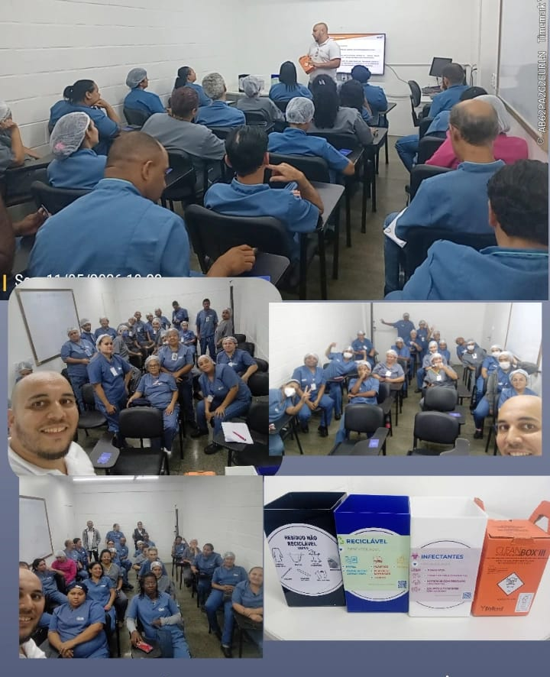
Destaca-se também a continuidade do Projeto rePET, que segue apresentando elevada adesão dos colaboradores e resultados positivos na promoção da conscientização ambiental. A iniciativa tem fortalecido o engajamento das equipes nas práticas de sustentabilidade, incentivando a destinação adequada de materiais recicláveis e contribuindo para a redução dos impactos ambientais gerados pela instituição.

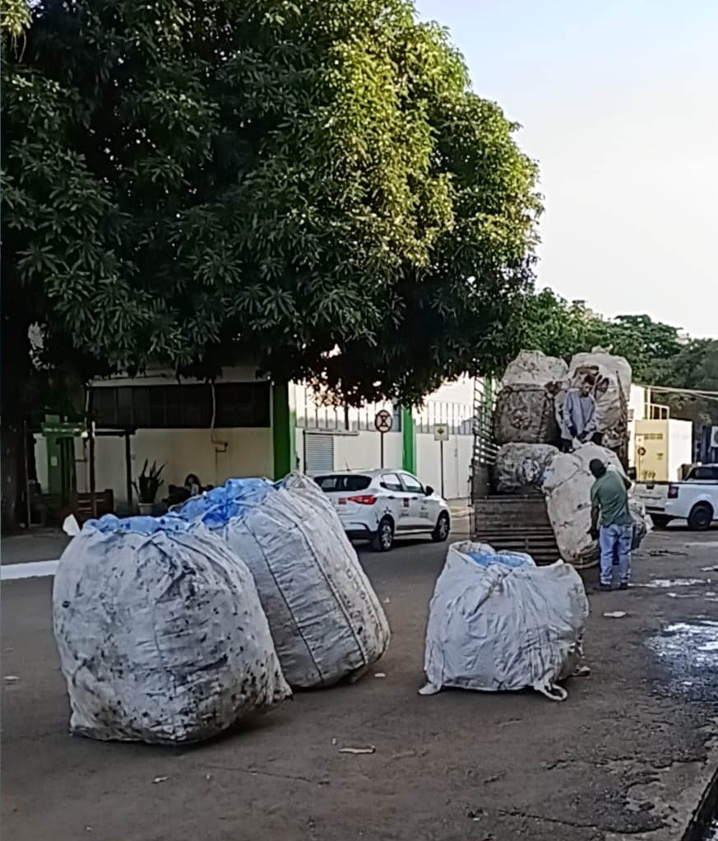

9.2. Projetos e Obras

9.2.1- Projetos

9.2.2- Obra UTI 5
A obra de Reforma da Unidade de Terapia Intensiva – UTI 05 do Hospital Estadual de Urgências de Goiás Dr. Valdemiro Cruz (HUGO) encontra-se em fase de execução, em conformidade com o contrato vigente, cujo término contratual está previsto para 15 de junho de 2026. Conforme apurado no Planejamento Semanal consolidado até a data-base de 30 de Abril 2026, avanço físico acumulado efetivamente executado corresponde a 75,16%.
O desvio entre executado e reprogramado é de −8,68 pp, com redução expressiva em relação ao desvio de −18,18 pp registrado na data base da 3ª Medição, demonstrando aceleração efetiva das frentes de trabalho. O destaque do período foi o avanço nos sistemas elétricos críticos, com instalação dos Quadros IT e do Sistema IT-Médico, além do avanço nos painéis de climatização da Área 05 (Verde – Casa de Máquinas). Em face do desvio ainda verificado entre o executado e o previsto no cronograma reprogramado, a contratada manterá o Plano de Aceleração em execução, com intensificação das equipes, execução simultânea das frentes prioritárias em especial climatização (instalação do Chiller e comissionamento), acabamentos (pisos, pintura e esquadrias) e instalações elétricas finais e cronograma físico semanal detalhado por zona de trabalho, com vistas à recuperação integral do desvio apurado. O término contratual de 15 de junho de 2026 permanece inalterado, sendo este o horizonte de entrega da unidade à operação assistencial do HUGO. A obra encontra-se sob acompanhamento técnico, administrativo e contratual sistemático pela fiscalização, em consonância com as disposições legais e contratuais vigentes e com as exigências normativas específicas para ambientes assistenciais de alta complexidade.

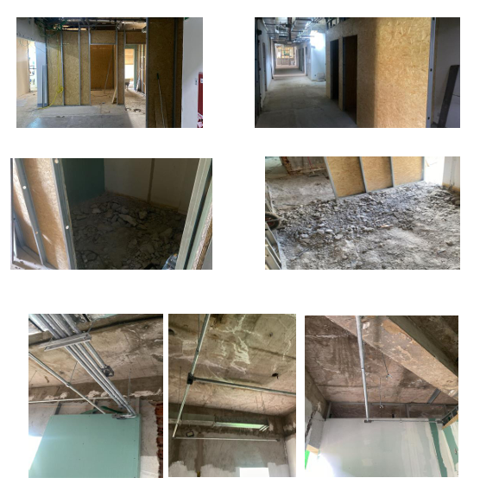
Intervenção UTI 5
Fonte: Autor

9.2.3- Obra Reforma Sanitários

A reforma dos banheiros do Hospital de Urgência de Goiás compreende um conjunto de intervenções destinadas à adequação funcional, sanitária e construtiva dos ambientes, com o objetivo de melhorar as condições de uso, higiene, segurança e conformidade com as normas técnicas vigentes, em especial as disposições da ANVISA, Vigilância Sanitária e normas ABNT aplicáveis a estabelecimentos assistenciais de saúde. O escopo dos serviços executados e em execução abrange demolições controladas de revestimentos, pisos, forros e elementos deteriorados; remoção de louças, metais e acessórios obsoletos; adequação e regularização dos layouts internos quando necessário; revisão e substituição das instalações hidrossanitárias; execução e recomposição de impermeabilizações; assentamento de novos revestimentos cerâmicos; instalação de novas louças, metais e acessórios; além dos serviços de pintura, acabamento e limpeza final. Todas as intervenções vêm sendo realizadas de forma setorizada e planejada, com o intuito de minimizar impactos na operação da unidade hospitalar.
No que se refere ao avanço físico da obra, na data de elaboração deste relatório 28 de maio de 2026, registra-se um avanço físico acumulado de 52,0%, tendo sido consumidos 219 dos 243 dias de prazo contratual, equivalente a 90,1% do prazo total. Dos 184 ambientes previstos em contrato, 81 encontram-se concluídos (44,0%), 20 estão em fase de execução (10,9%) e 83 ambientes ainda não tiveram início (45,1%), estando programados para execução nas frentes subsequentes, em conformidade com o cronograma físico-financeiro vigente, sem impacto no prazo final contratual de 20 de junho de 2026. Cabe registrar que os ambientes ainda não iniciados decorrem, em sua maioria, do planejamento sequencial de liberação de áreas junto aos responsáveis setoriais do hospital, processo que se encontra em plena tratativa e execução.
As liberações estão sendo coordenadas de forma a garantir a continuidade assistencial da unidade, sem comprometimento do cronograma global da obra. A fiscalização da Politécnica Engenharia segue acompanhando diariamente a evolução dos serviços, realizando inspeções técnicas, registros fotográficos e controle de qualidade dos materiais e serviços aplicados, com vistas a garantir a conformidade técnica, o cumprimento dos prazos contratuais e o padrão de qualidade exigido para estabelecimentos hospitalares de alta complexidade

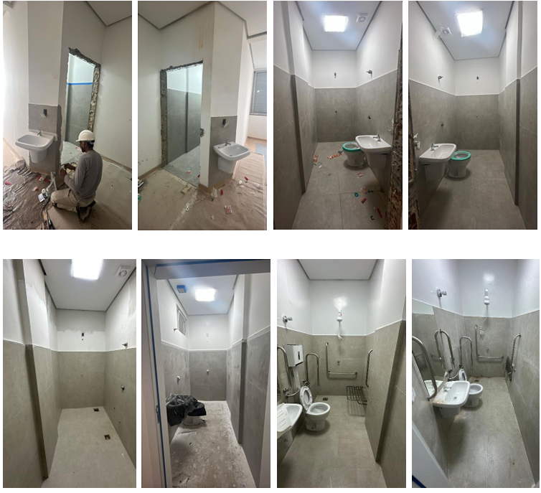Intervenções Sanitários 3° Andar
Fonte: Autores

9.3 Manutenção Predial
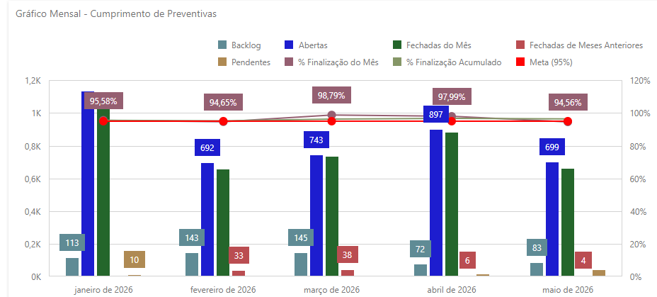

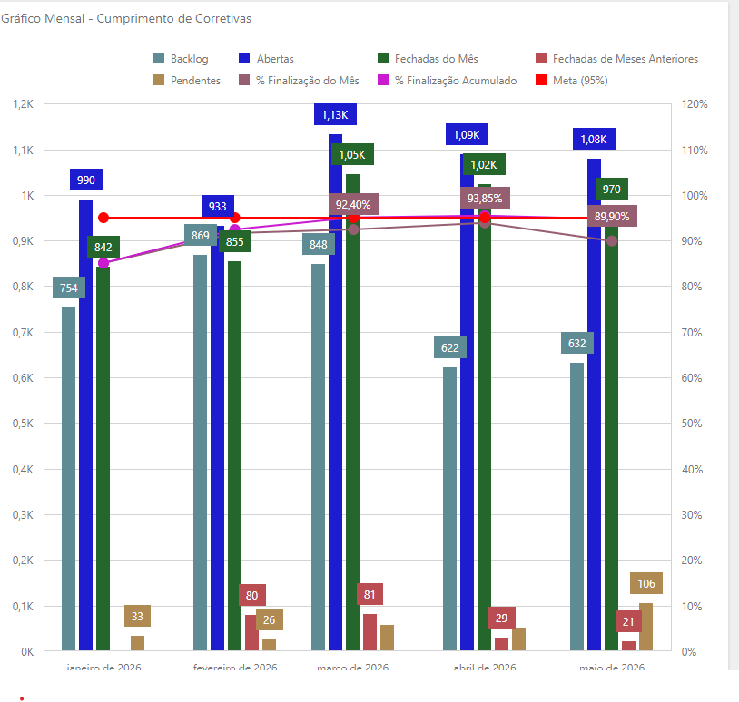
Gráfico Mensal – Cumprimento de corretivas

Análise dos Indicadores de Maio de 2026
O mês de maio apresentou um volume expressivo de demandas, exigindo um esforço coordenado da equipe para equilibrar as rotinas preventivas com as manutenções corretivas e as obras de revitalização.
- Manutenção Preventiva:
  - Abertas: Foram registradas 699 ordens de serviço.
  - Concluídas: A equipe finalizou 662 preventivas do mês, além de 4 remanescentes de meses anteriores.
  - Desempenho: O índice de finalização fechou em 94,56%, mantendo-se virtualmente colado à meta estipulada de 95%.
  - Backlog: O estoque de preventivas pendentes foi controlado com sucesso, encerrando o mês com apenas 83 itens.
- Manutenção Corretiva:
  - Volume de Demanda: Maio registrou uma forte carga de corretivas, com 1,08K ordens de serviço abertas.
  - Produção: Foram fechadas 970 ordens do mês corrente e 21 de meses anteriores.
  - Desempenho: O índice de fechamento atingiu 89,90%. Embora abaixo da meta de 95%, o volume bruto de entregas foi altíssimo (quase mil ordens solucionadas).
  - Atenção: O número de ordens "Pendentes" subiu para 106, o que demanda atenção imediata para o início de junho.

Atividades e Benfeitorias Realizadas no Período
O ligeiro impacto nas metas percentuais de maio é plenamente justificado pela execução paralela de importantes frentes de trabalho e obras civis na unidade:
- Revitalização de Infraestrutura e Estética:
  - Corredor dos Ambulatórios: Conclusão dos serviços de pintura e acabamento, renovando o aspecto visual, aumentando a luminosidade e garantindo um ambiente mais humanizado para pacientes e colaboradores.
  - Entrada de Serviços: Realizada a recomposição completa do asfalto na área de acesso técnico, eliminando buracos e irregularidades para garantir o fluxo seguro de caminhões de suprimentos e ambulâncias.
- Adequação de Segurança e Normas:
  - Rotas de Acesso (Escadas): Revitalização integral dos degraus com a instalação de cantoneiras trava-queda, mitigando riscos de acidentes de trabalho e adequando a unidade às normas vigentes de segurança.
- Ambiente Crítico e Climatização:
  - Higienização Geral (PMOC): Execução da limpeza total e minuciosa dos climatizadores da unidade. A ação cumpre rigorosamente os parâmetros do Plano de Manutenção, Operação e Controle, assegurando a qualidade do ar em áreas assistenciais.
  - Iluminação na CMC: Substituição programada de lâmpadas na Central de Material e Esterilização (CMC), restabelecendo o padrão de iluminância exigido para os processos de alta precisão do setor.

 | 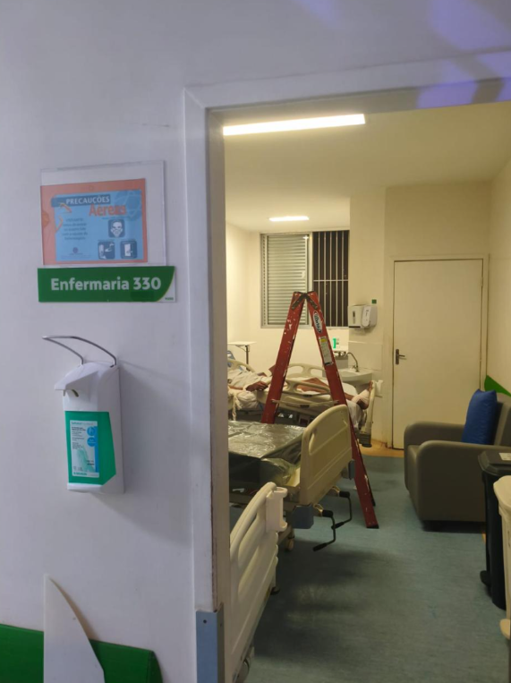
Imagens 01 – troca dos ventiladores de exaustão da cozinha e revisão de toda a iluminação dos andares
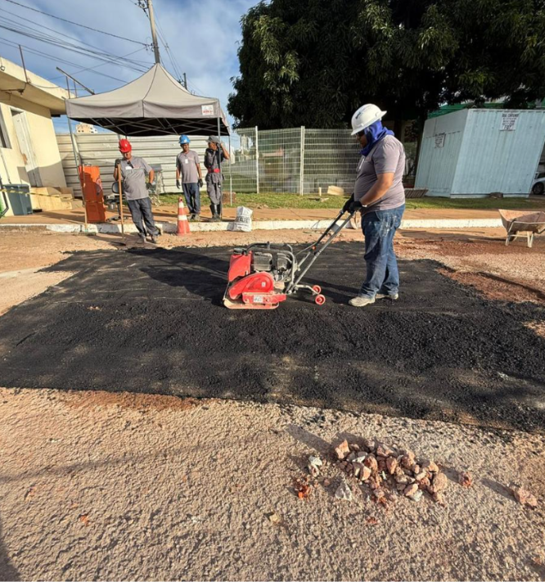 | 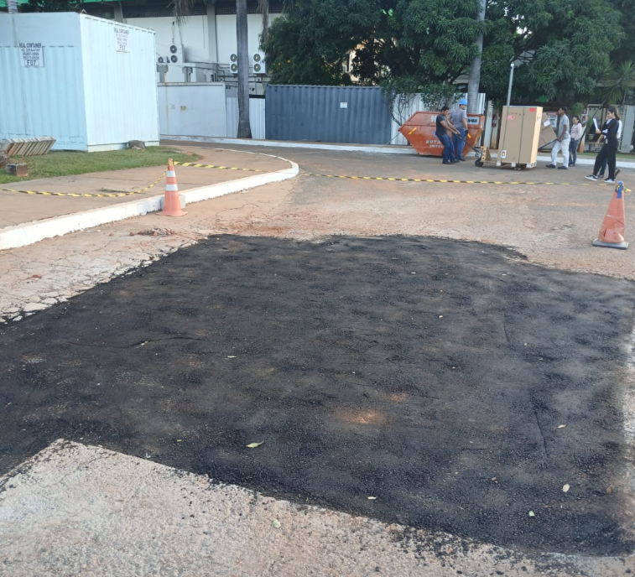
Imagens 02 – recomposição de manta asfáltica na entrada de serviços da unidade
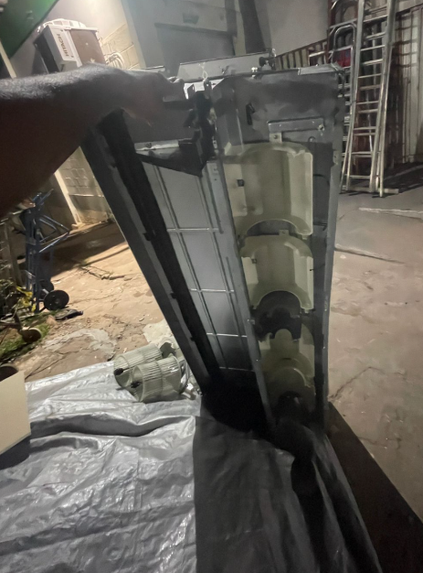 | 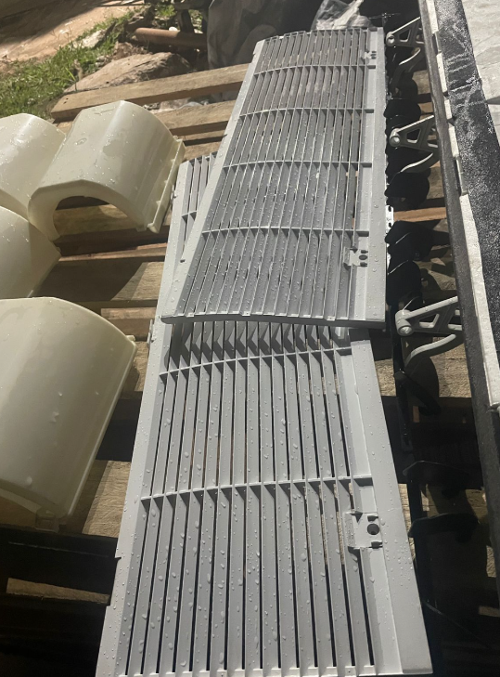
Imagens 03 - manutenção preventiva e higienização nos climatizadores da unidade
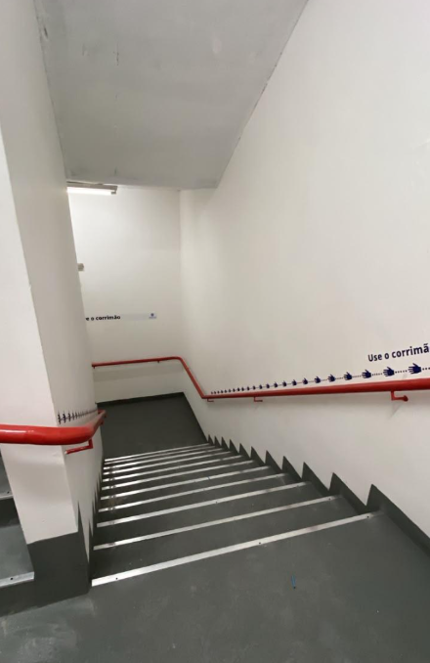
Imagens 04 – pintura das escadas e instalação de cantoneira trava queda

9.4. Segurança Patrimonial
9.4.1 - Treinamentos
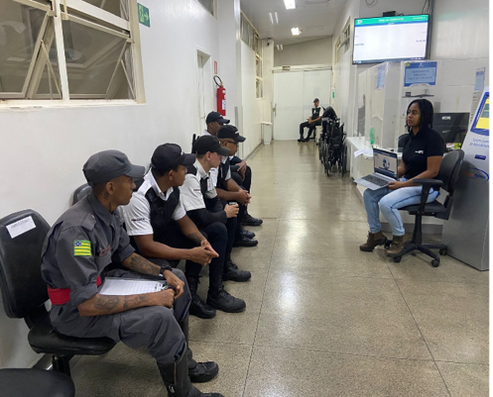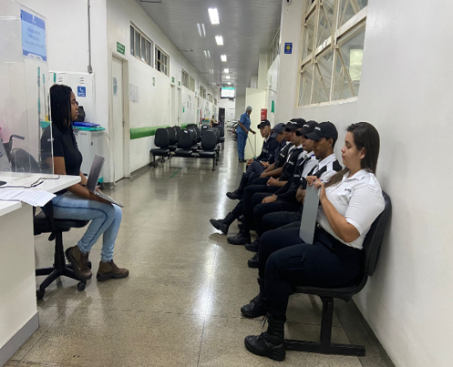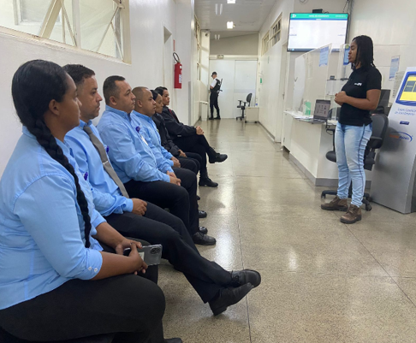
No mês de maio de 2026, a equipe de Segurança Patrimonial participou de treinamentos em parceria com o Serviço de Segurança do Trabalho, abordando temas como: protocolos sanitários, higiene e cuidados no ambiente de trabalho.
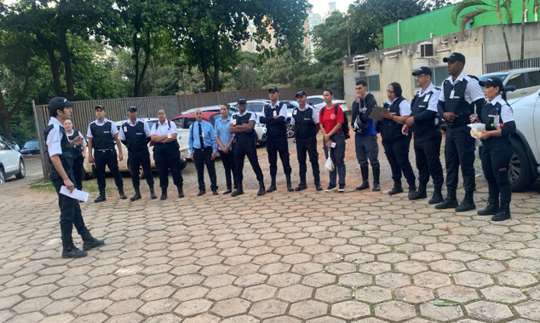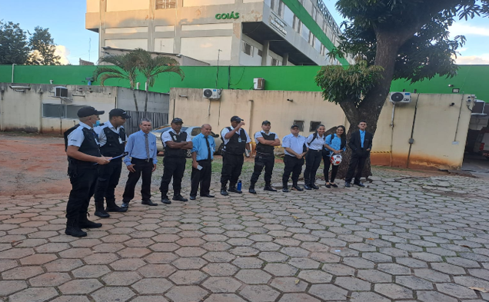
No mês corrente, a Segurança Patrimonial realizou preleções com todas as equipes no início de cada jornada. Esse momento de orientação, aliado à passagem de plantão, é fundamental para o alinhamento das rotinas operacionais, bem como para o reforço dos protocolos e das políticas institucionais.

9.4.2 - Entregas Operacionais
9.4.2.1 Instalação de Catraca e Portinhola PCDs – Entrada da Classificação
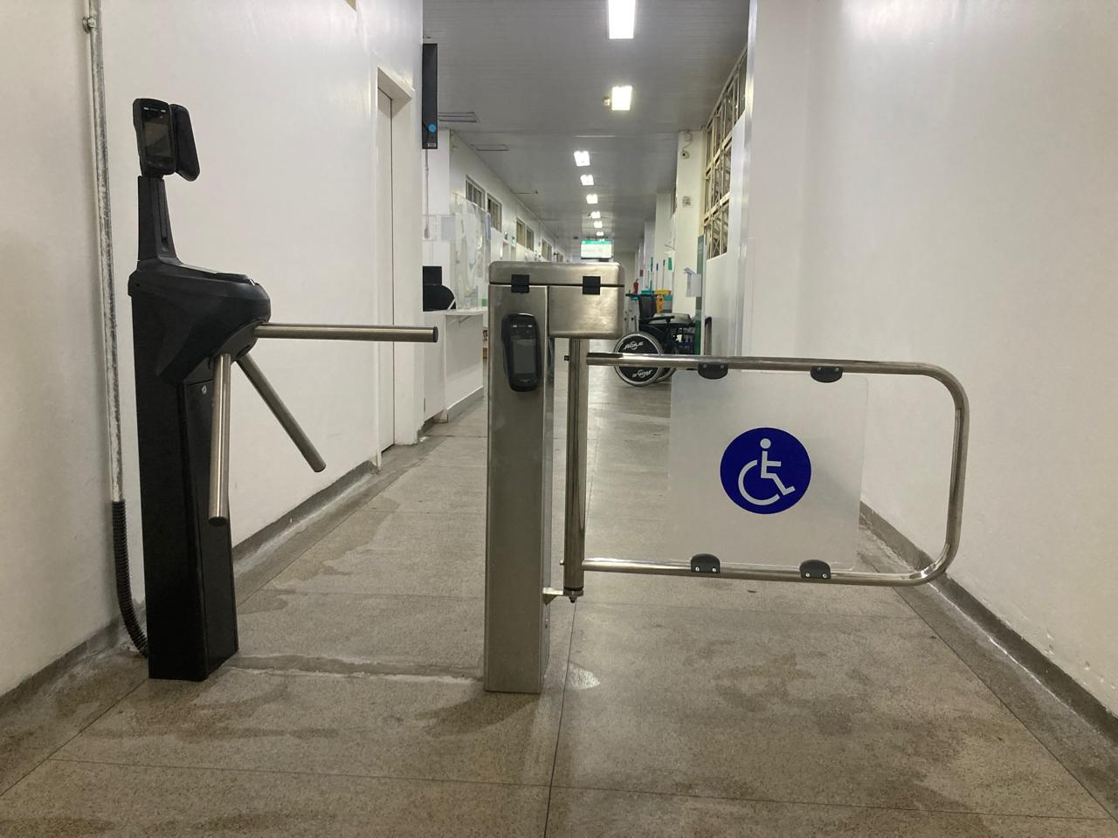
No mês de maio de 2026, implantamos controle de acesso na entrada de atendimentos ambulatoriais, esta implantação nos permitirá ter controle operacional do acesso de usuários, colaboradores. A implantação reforça as atividades de segurança perimetral e patrimonial, fornecendo melhor controle de acesso.
9.4.2.2 - Implantação de armário de EPI para atendimento de ocorrências.
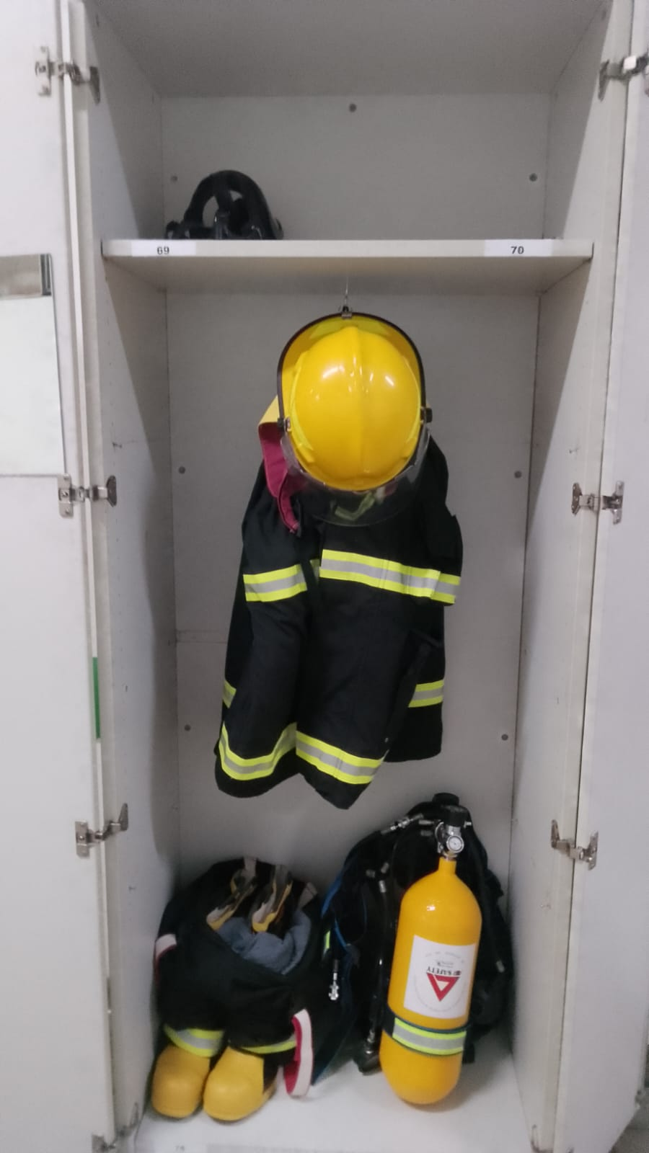
No mês de maio de 2026, foi implantado um armário de EPI e EPRA destinado à equipe de bombeiros, localizado no corredor do subsolo. Essa iniciativa garante a disponibilização de equipamentos em pontos estratégicos, próximos às áreas técnicas e de maior risco, como cozinha, subestação, central de GLP e área de gases. A implementação contribui para a redução do tempo de resposta em ocorrências, fortalecendo a prontidão operacional, a capacidade de atuação rápida e a segurança contra incêndios.

9.5 Engenharia Clínica
Durante o mês de maio de 2026, foram abertas, ao total, 1.447 ordens de serviço. Destas, foram executadas um total de 1.364 ordens de serviço, além de outras 67 ordens de serviços pendentes de meses anteriores, representando um percentual de conclusão de 94,26%.
O gráfico abaixo demonstra o perfil das atividades desenvolvidas pelo serviço de engenharia clínica no mês de maio de 2026.

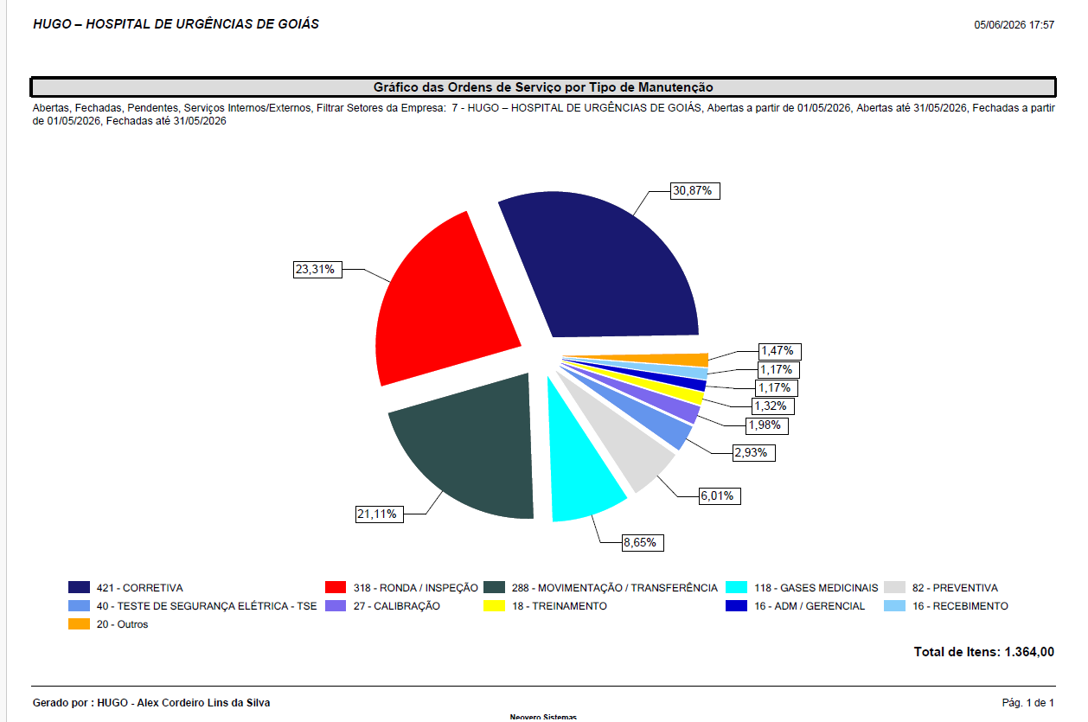Gráfico – Ordens de serviço por tipo de manutenção abertas, fechadas e pendentes em maio de 2026
Durante o mês as manutenções programadas tiveram seu fechamento em 98,90% e as de corretivas 87,71% atingindo as metas.
A equipe técnica interna também atuou no treinamento operacional de equipamento do CPM (Continuous Passive Motion ou Movimento Passivo Contínuo). Realizado treinamento de uso, operação e cuidados para o equipamento de hemodiálise e osmose reversa. Os treinamentos são parte das atividades para garantir o uso seguro dos equipamentos através da disseminação de conhecimento.

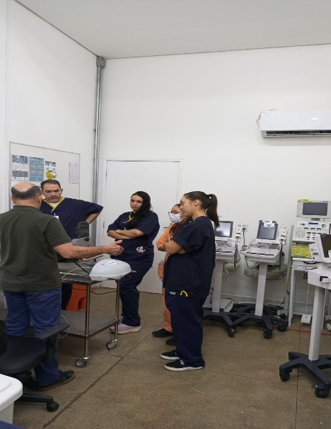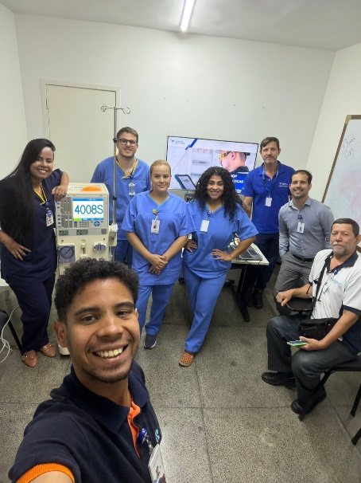
Gráfico- Treinamentos Realizados
No mês de maio foram recebidos: uma mesa cirúrgica, um aparelho de anestesia com monitor multiparametro e uma torre de videolaparoscopia provenientes de doação programa do ministério da saúde. Os equipamentos serão destinados ao centro cirúrgico, para fortalecer o parque tecnológico do hospital.

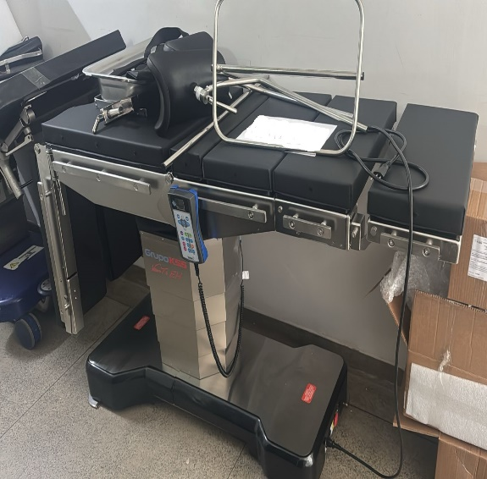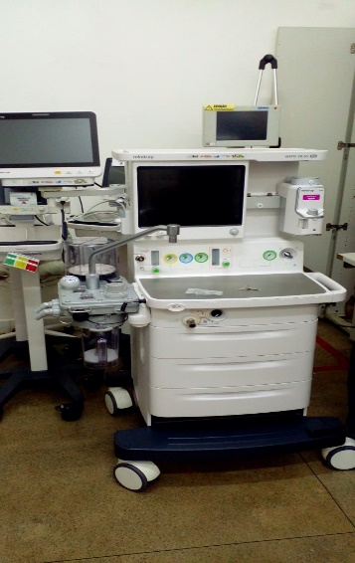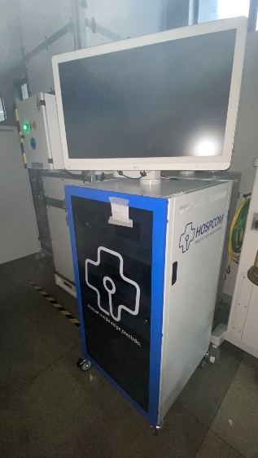
Imagem- Recebimento de equipamentos de doação

Foi recebido e realizado recebimento e instalação de um Ultrassom de Ecocardiografia proveniente de Investimentos da secretaria Estadual. A implantação do sistema de ultrassonografia Affiniti 50 com sondas setorial e transesofágica permitirá à unidade realizar, pela primeira vez, ecocardiografia transtorácica e transesofágica com alta acurácia diagnóstica. O equipamento viabilizará a avaliação detalhada de doenças cardiovasculares, incluindo valvopatias, trombos, endocardite e outras condições críticas. Terá aplicação direta tanto em pacientes internados, especialmente em UTI e centro cirúrgico, quanto na ampliação da oferta de exames ambulatoriais. A tecnologia reduzirá a dependência de exames externos mais complexos e onerosos. Proporciona maior agilidade na tomada de decisão clínica e melhor continuidade do cuidado. Como resultado, promove aumento da capacidade assistencial, qualificação do serviço e maior segurança ao paciente.

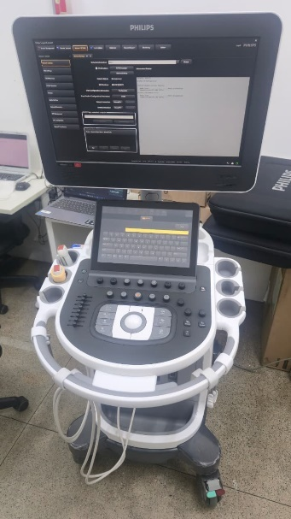
Imagem- Recebimento de Ultrassom para Ecocardiografia

10. Núcleo de Práticas, Qualidade e Segurança do Paciente
10.1 Lesão por pressão - Estomaterapia.

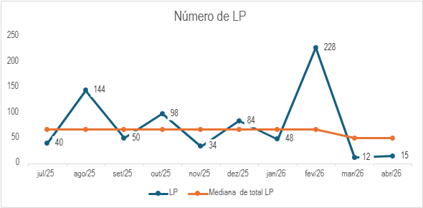
A análise do gráfico referente ao número de lesões por pressão evidencia comportamento irregular ao longo do período avaliado, com oscilações importantes entre julho de 2025 e abril de 2026. O indicador apresentou meses com resultados elevados, especialmente em agosto de 2025, com 144 registros, outubro de 2025, com 98 registros, dezembro de 2025, com 84 registros, e fevereiro de 2026, com pico expressivo de 228 registros.
O aumento observado em fevereiro de 2026 representa o principal ponto crítico da série histórica, demonstrando necessidade de análise aprofundada das causas associadas, como perfil clínico dos pacientes internados, tempo de permanência, superlotação, disponibilidade de superfícies especiais, adesão às medidas preventivas, avaliação de risco, mudança de decúbito, hidratação da pele, nutrição e registros assistenciais.
Apesar do pico em fevereiro, observa-se melhora significativa nos meses subsequentes. Em março de 2026, o número de LP reduziu para 12 registros e, em abril de 2026, manteve-se em patamar baixo, com 15 registros. Essa redução demonstra resposta positiva das ações implantadas, sugerindo maior atuação da equipe assistencial, intensificação das medidas preventivas e possível fortalecimento do acompanhamento pela estomaterapia, enfermagem e lideranças das unidades.
A mediana do total de LP apresenta tendência de redução ao final da série, especialmente após fevereiro de 2026. Esse comportamento indica melhora do desempenho global do indicador nos últimos meses analisados. No entanto, a grande variação entre os meses demonstra que o processo ainda necessita de sustentabilidade, padronização e monitoramento contínuo para evitar novos aumentos.
O resultado atual pode ser classificado como em melhora, porém ainda com necessidade de sustentação. A queda expressiva após o pico de fevereiro é um resultado positivo, mas a instabilidade da série histórica demonstra que o processo preventivo ainda precisa ser consolidado como prática assistencial permanente.
As principais oportunidades de melhoria estão relacionadas ao fortalecimento da avaliação de risco na admissão e durante a internação, implantação efetiva do plano preventivo individualizado, garantia de mudança de decúbito, uso adequado de superfícies de redistribuição de pressão, acompanhamento nutricional dos pacientes de risco, auditorias beira-leito e devolutiva dos resultados às equipes.
Também é fundamental manter a análise mensal por unidade, identificando setores com maior incidência, pacientes com maior vulnerabilidade e fatores contribuintes. A discussão dos casos em fóruns assistenciais e reuniões de segurança permite transformar os dados em ações práticas, favorecendo a redução de danos e a melhoria contínua.
Dessa forma, o indicador de LP demonstra avanço importante nos meses de março e abril de 2026, com redução significativa dos registros. Entretanto, a sustentabilidade do resultado dependerá da manutenção das barreiras preventivas, do engajamento das equipes e da atuação contínua das lideranças assistenciais.

11. Ensino Corporativo
11.1. Admissionais de Enfermagem, Multiprofissional e de Atendimento e Apoio a assistência
A Educação Corporativa do Einstein, tem por objetivo oferecer treinamento e capacitação aos profissionais de saúde, através de metodologias online, presencial e híbrida, para o desenvolvimento de competências, com o uso de estratégias educacionais que buscam favorecer uma assistência segura, efetiva e acolhedora aos pacientes em cenários reais e desafiadores.
Foram realizados:
- Admissionais de enfermagem, três turmas: 04 a 06/05. 11 a 13/05 e 18 a 20/05/2026.
- Admissional da Equipe Multiprofissional uma turma: 11 a 13/05/2026.
Os treinamentos admissionais assistenciais, tem por objetivo:
- Promover a integração dos profissionais assistenciais recém-admitidos na organização;
- Uniformizar as informações relacionadas aos padrões de prática assistencial, com foco em qualidade e segurança, considerando os aspectos relevantes de cada categoria profissional;
- Fornecer conhecimentos e treinar habilidades requeridas para o desempenho das competências técnicas e não técnicas da equipe assistencial.
O Treinamento Admissional de Atendimento é aplicado no primeiro dia do profissional na Instituição, para o público da equipe de atendimento e apoio assistencial de níveis auxiliar e técnico. Possui carga horária de 03 horas e tem como principais objetivos:

- Apresentar o Modelo de atendimento humanizado ao paciente e família com Segurança, Paixão em Servir e Atenção aos Detalhes.
- Trabalhar competências socioemocionais, como: empatia, comunicação e gestão de conflitos.
- Definir a importância da Experiência do Paciente, enfatizando seu impacto na satisfação do paciente e família.
- Conscientizar sobre a relevância da apresentação pessoal e postura no atendimento ao paciente.
- Foram realizadas três turmas: 04/05, 11/05 e 18/05/2026.

Temas transversais: Segurança do Colaborador, Educação do Paciente e Família, Descarte de Resíduos, Experiência do Paciente, Diversidade e Inclusão, Competências socioemocionais (comunicação, trabalho em equipe, consciência situacional). Alta confiabilidade Experiência do Paciente, Diversidade e Inclusão.

Ressuscitação Cardiopulmonar Para Técnicos de Raio X

O treinamento de Ressuscitação Cardiopulmonar para Técnicos de Raio X tem como objetivo:
• Identificar precocemente uma parada cardiorrespiratória (adulto, criança e bebê);
• Aplicar as manobras de ressuscitação cardiopulmonar no adulto, criança e bebê;
• Conhecer e Compreender os códigos institucionais e os critérios de acionamento.
• Entender as diretrizes da AHA no atendimento de uma parada cardiorrespiratória
• Conhecer e Compreender a atuação do profissional de enfermagem no atendimento
Metodologia:
• Conteúdo prévio online;
• Estação de Prática Monitorada com auxílio de vídeo com passo a passo do atendimento
separado por fase de uma parada cardiorrespiratória.
Foram realizadas as validações da prática de RCP: 02 a 20/05/2026.

11.2 Trilhas de Aprendizagem
As Trilhas de aprendizagem constituem um conjunto integrado e sistemático de soluções de aprendizagem ou programas educacionais, utilizando múltiplos formatos e estratégias educacionais que visa o desenvolvimento de competências individuais (conhecimentos, habilidades e atitudes) requeridas para o desempenho dos colaboradores no dia a dia, viabilizando alcance do objetivo estratégico da Sociedade.
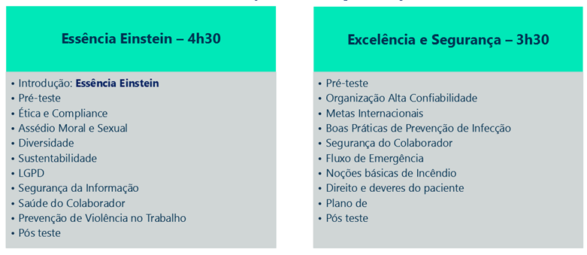

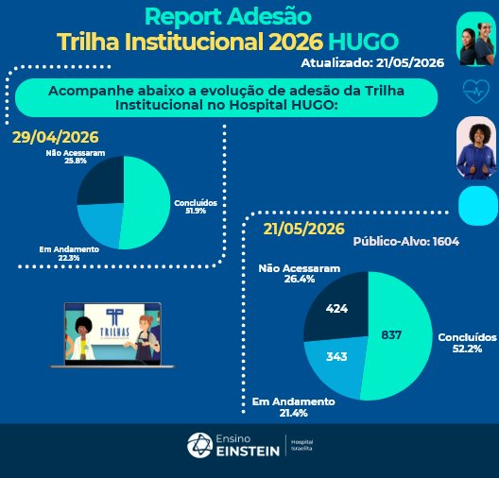

Quantitativo de Treinados HUGO - Maio 2026
Nome do Treinamento | Turmas Previstas | Público-Alvo | Treinados
Treinamento Admissional de Enfermagem | 03 | 59 | 44
Treinamento Admissional Equipe Multiprofissional | 01 | 09 | 07
Treinamento Admissional Equipe de Atendimento | 03 | 21 | 16
Trilha Institucional Novo Colaborador 2026 | 01
RCP para Técnicos de Raio X | - | 62 | 62

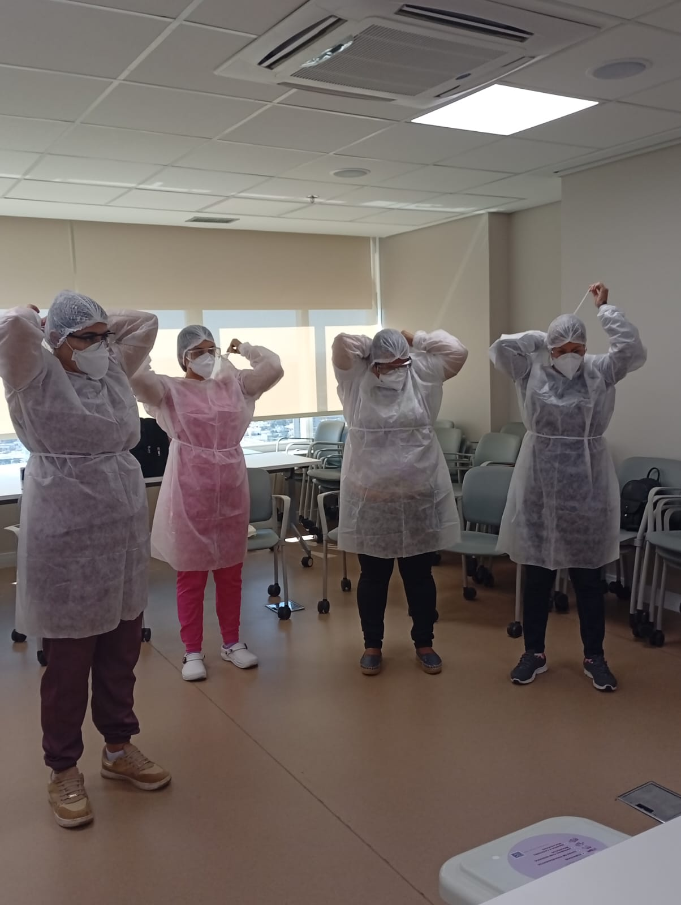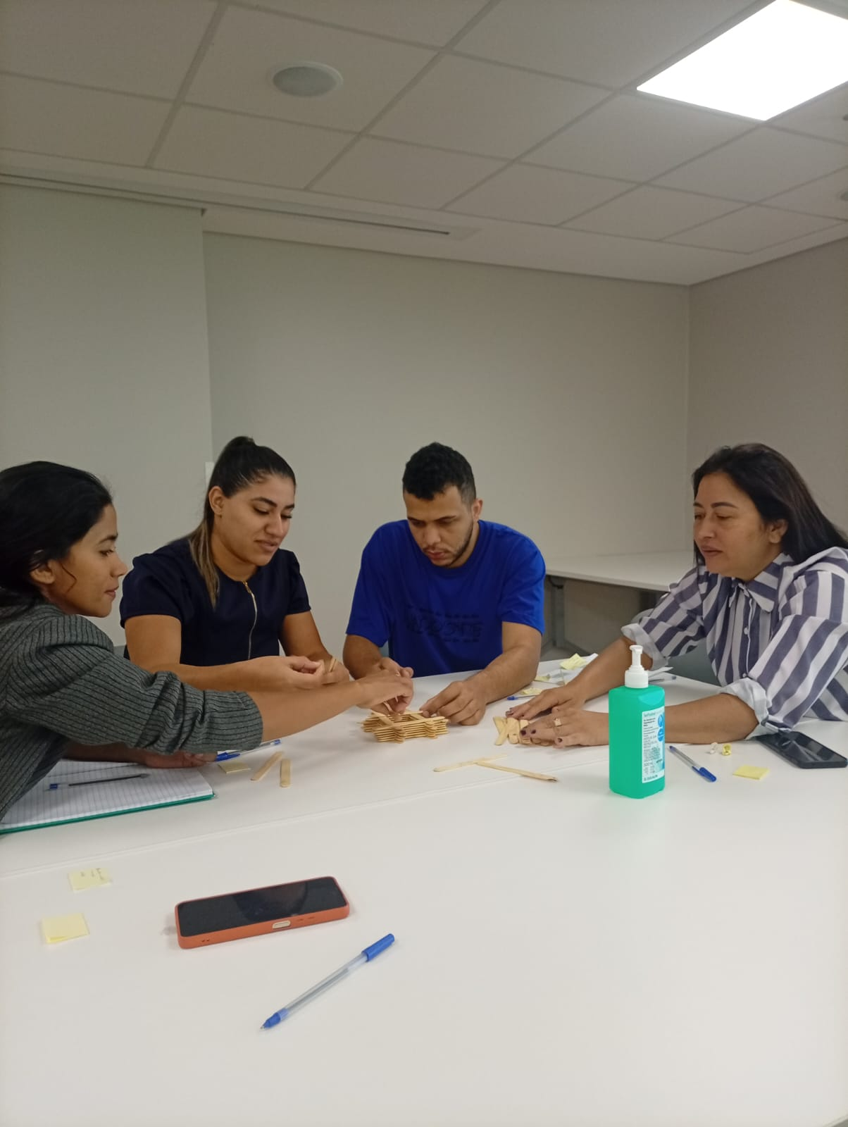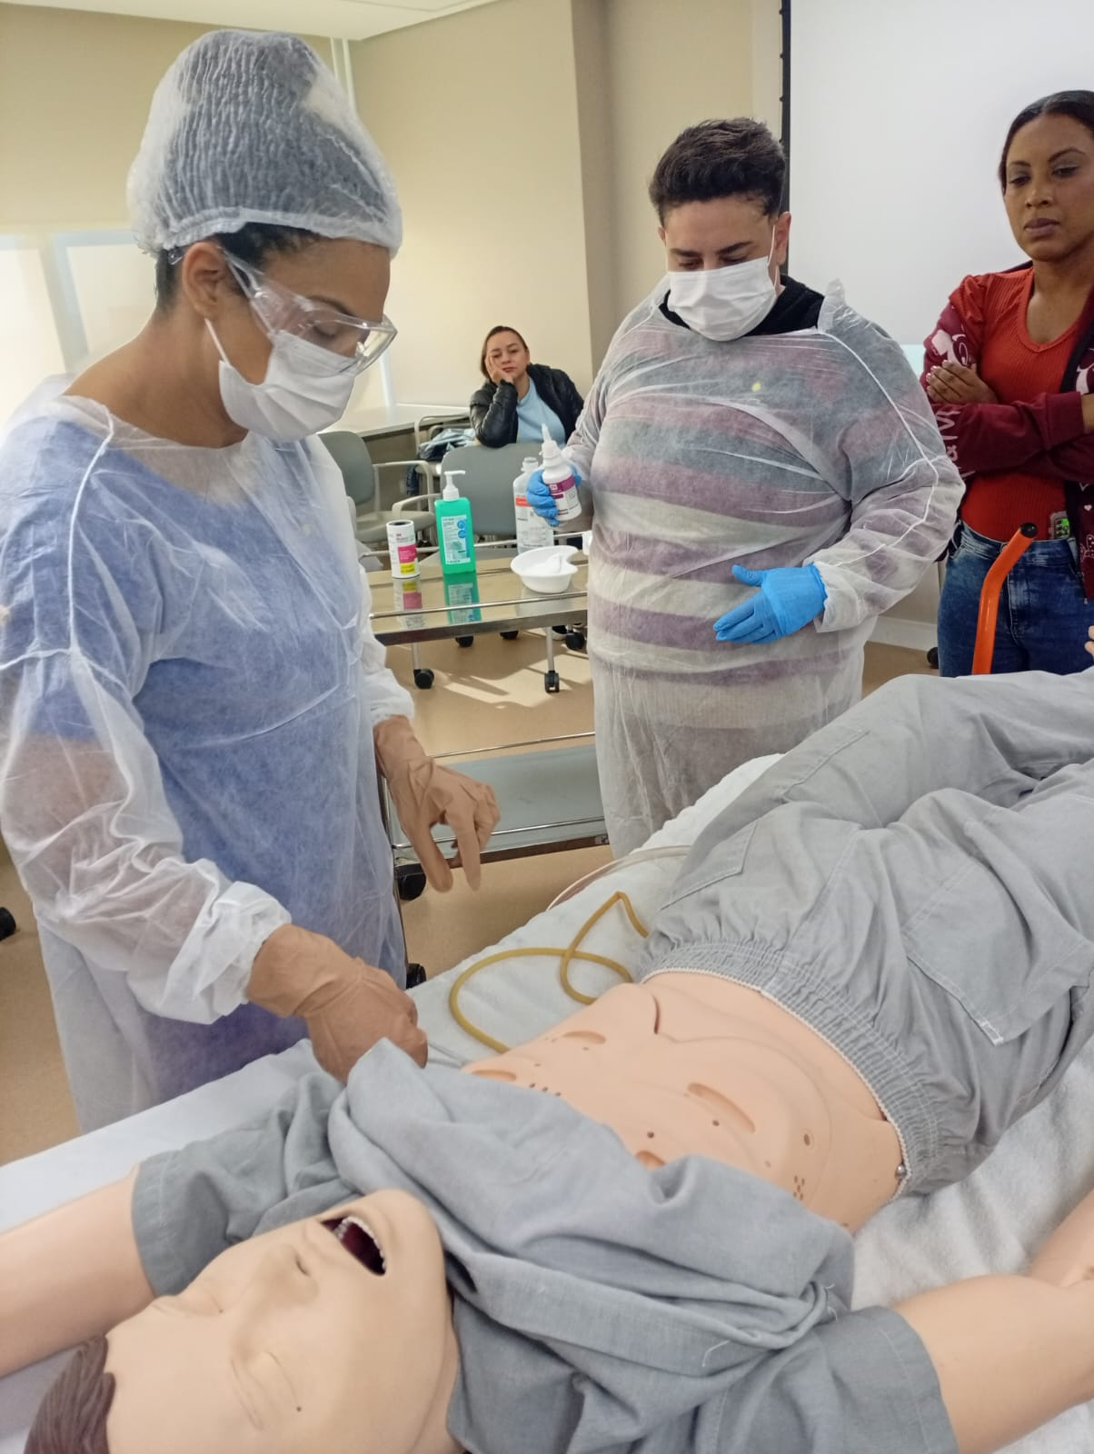Admissionais de Enfermagem dos dias 04 a 06/05, 11 a 13/05 e 18 a 20/05/2026
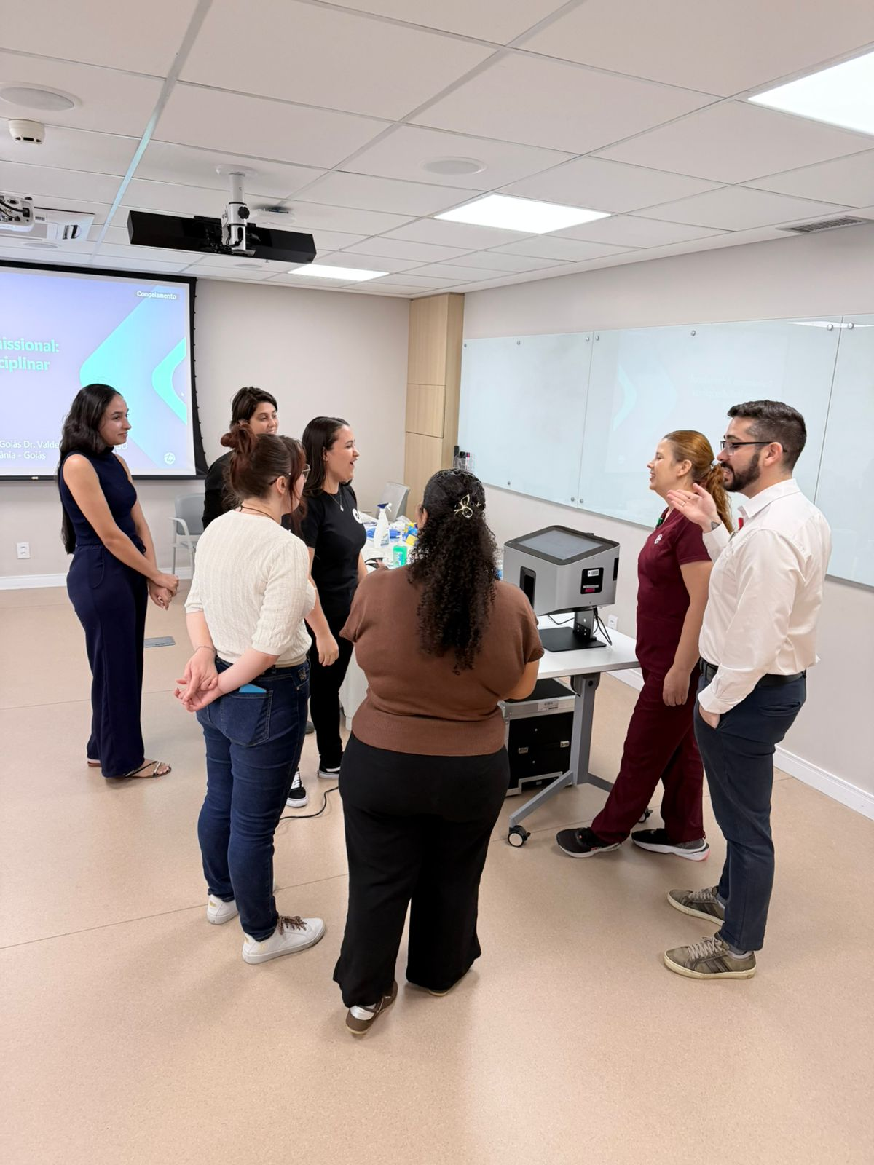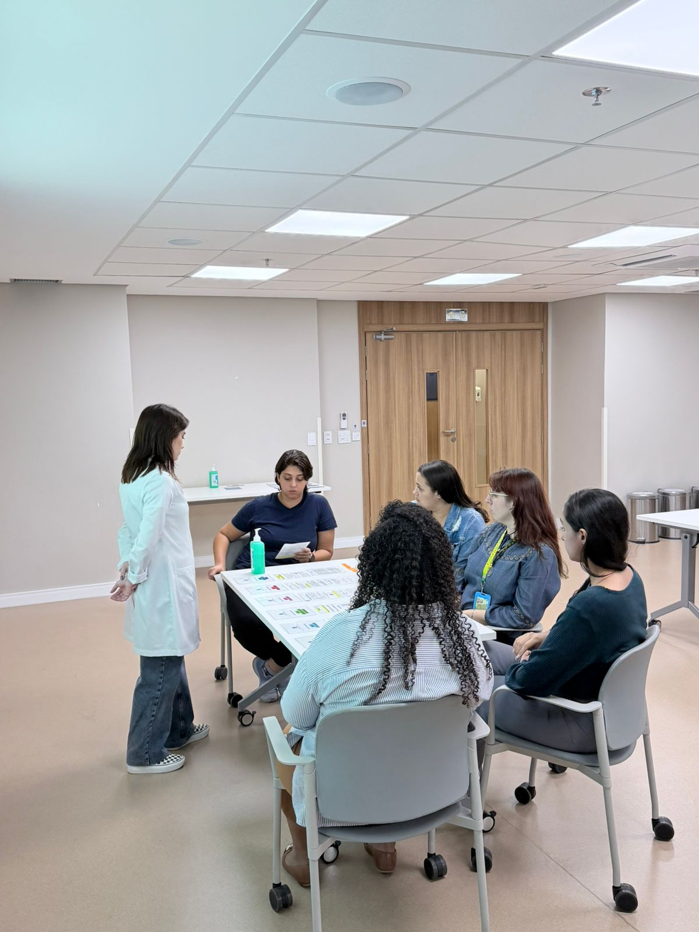
Admissionais Equipe Multiprofissional de 02 a 20/05/2026
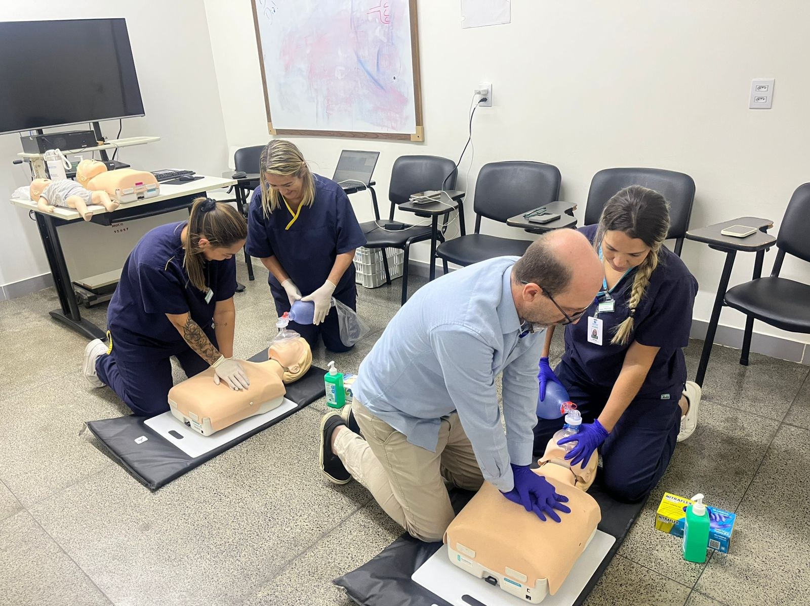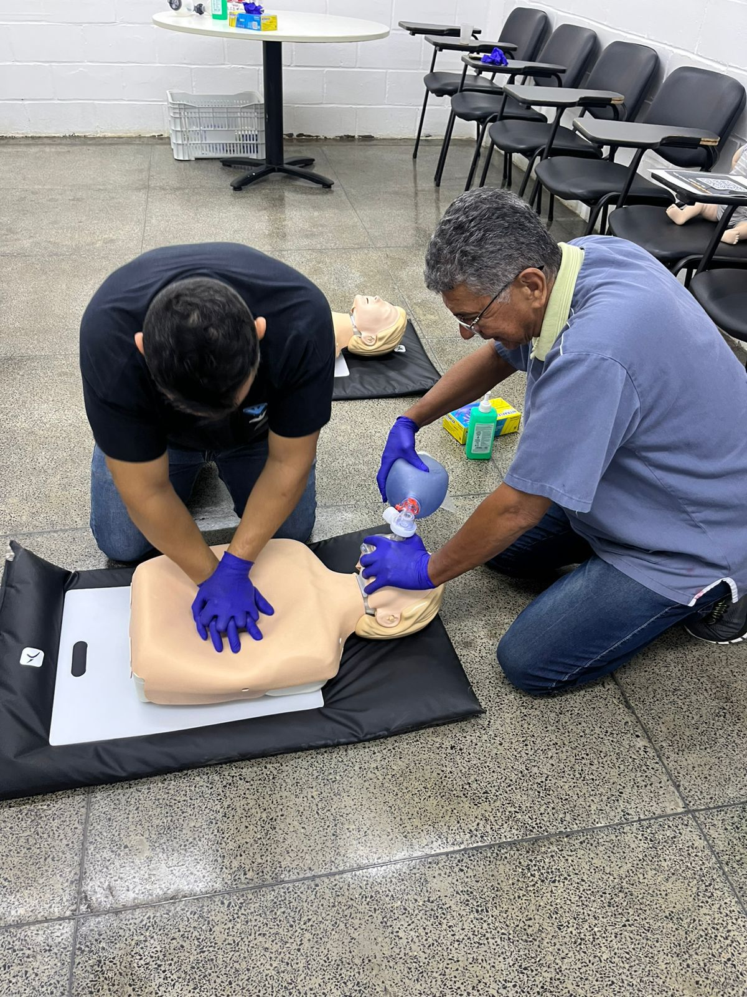
Validação em RCP para técnicos de Raio X 18 a 22/05/2026

_________________________________
Dra. Fabiana Rolla
Diretora Médica

